TỔNG LIÊN ĐOÀN LAO ĐỘNG VIỆT NAM
TRƯỜNG ĐẠI HỌC TÔN ĐỨC THẮNG
KHOA CÔNG NGHỆ THÔNG TIN


TRƯƠNG DƯƠNG HƯNG - 52300028
DƯƠNG HOÀI AN - 52300001
BÙI GIA BẢO - 52300008
PHÂN TÍCH HÀNH VI KHÁCH HÀNG TRONG BÁN LẺ TRỰC TUYẾN BẰNG CÁC KĨ THUẬT KHAI PHÁ DỮ LIỆU
BÁO CÁO CUỐI KÌ
KHAI PHÁ DỮ LIỆU

THÀNH PHỐ HỒ CHÍ MINH, NĂM 2026

TỔNG LIÊN ĐOÀN LAO ĐỘNG VIỆT NAM
TRƯỜNG ĐẠI HỌC TÔN ĐỨC THẮNG
KHOA CÔNG NGHỆ THÔNG TIN

TRƯƠNG DƯƠNG HƯNG - 52300028
DƯƠNG HOÀI AN - 52300001
BÙI GIA BẢO - 52300008
PHÂN TÍCH HÀNH VI KHÁCH HÀNG TRONG BÁN LẺ TRỰC TUYẾN BẰNG CÁC KĨ THUẬT KHAI PHÁ DỮ LIỆU
BÁO CÁO CUỐI KÌ
KHAI PHÁ DỮ LIỆU
Người hướng dẫn
TS. Hoàng Anh
THÀNH PHỐ HỒ CHÍ MINH, NĂM 2026
LỜI CẢM ƠN
Chúng em xin chân thành cảm ơn Ban Giám hiệu Trường Đại học Tôn Đức Thắng cùng quý thầy cô Khoa Công nghệ thông tin đã xây dựng một môi trường học tập chất lượng, đồng thời tận tâm truyền đạt những kiến thức nền tảng và chuyên sâu vô cùng quý báu cho chúng em trong suốt quá trình học tập tại trường.
Đặc biệt, chúng em xin gửi lời tri ân sâu sắc đến thầy Hoàng Anh - người đã trực tiếp giảng dạy, tận tình hướng dẫn và sát cánh cùng nhóm trong suốt quá trình thực hiện đồ án này. Những lời khuyên chuyên môn, định hướng chi tiết và sự động viên từ thầy không chỉ giúp chúng em giải quyết được các vướng mắc kỹ thuật mà còn là động lực lớn để nhóm hoàn thành tốt nhất các mục tiêu đã đề ra.
Bên cạnh đó, chúng em cũng xin cảm ơn các thành viên trong nhóm đã luôn nỗ lực, đoàn kết và hỗ trợ lẫn nhau trong từng giai đoạn của dự án.
Mặc dù đã cố gắng hết sức trong việc tìm hiểu tài liệu và triển khai thực nghiệm, song do những giới hạn về mặt thời gian cũng như kinh nghiệm thực tiễn, bài báo cáo không thể tránh khỏi những thiếu sót nhất định. Chúng em rất mong nhận được những lời nhận xét, góp ý quý báu từ thầy để nhóm có thể cải thiện và hoàn thiện hơn trong các dự án sau này.
Chúng em xin trân trọng cảm ơn!

TP. Hồ Chí Minh, ngày 22 tháng 10 năm 2026
Tác giả
(Ký tên và ghi rõ họ tên)



Trương Dương Hưng Dương Hoài An Bùi Gia Bảo

CÔNG TRÌNH ĐƯỢC HOÀN THÀNH
TẠI TRƯỜNG ĐẠI HỌC TÔN ĐỨC THẮNG
Tôi xin cam đoan đây là công trình nghiên cứu của riêng tôi và được sự hướng dẫn khoa học của TS. Hoàng Anh. Các nội dung nghiên cứu, kết quả trong đề tài này là trung thực và chưa công bố dưới bất kỳ hình thức nào trước đây. Những số liệu trong các bảng biểu phục vụ cho việc phân tích, nhận xét, đánh giá được chính tác giả thu thập từ các nguồn khác nhau có ghi rõ trong phần tài liệu tham khảo.
Ngoài ra, trong Dự án còn sử dụng một số nhận xét, đánh giá cũng như số liệu của các tác giả khác, cơ quan tổ chức khác đều có trích dẫn và chú thích nguồn gốc.
Nếu phát hiện có bất kỳ sự gian lận nào tôi xin hoàn toàn chịu trách nhiệm về nội dung Dự án của mình. Trường Đại học Tôn Đức Thắng không liên quan đến những vi phạm tác quyền, bản quyền do tôi gây ra trong quá trình thực hiện (nếu có).
TP. Hồ Chí Minh, ngày 22 tháng 10 năm 2026
Tác giả
(Ký tên và ghi rõ họ tên)
Trương Dương Hưng Dương Hoài An Bùi Gia Bảo

TÓM TẮT
Trong bối cảnh bùng nổ của thương mại điện tử hiện đại, việc thấu hiểu sâu sắc hành vi tiêu dùng, nhận diện khách hàng trung thành và kích cầu rổ hàng giữ vai trò sống còn đối với sự phát triển bền vững của doanh nghiệp bán lẻ. Nghiên cứu ứng dụng này triển khai quy trình khai phá dữ liệu toàn diện theo chuẩn công nghiệp CRISP-DM trên bộ dữ liệu thực tế Online Retail (UCI Machine Learning Repository) với 541,909 giao dịch ban đầu, nhằm giải quyết 3 bài toán nghiệp vụ cốt lõi: (1) Phân khúc khách hàng đa chiều dựa trên đặc trưng hành vi và RFM, (2) Dự báo khả năng quay lại mua sắm (repeat purchase) trong 90 ngày tiếp theo, và (3) Khai phá các luật kết hợp sản phẩm (market basket association rules) phục vụ chiến lược bán chéo (cross-selling).
Hệ thống áp dụng quy trình tiền xử lý nghiêm ngặt: loại bỏ 5,268 bản ghi trùng lặp, xử lý 9,288 hóa đơn hủy, loại trừ các mã giao dịch phi sản phẩm, và tách biệt minh bạch tập dữ liệu sạch gồm 397,884 dòng (4,338 khách hàng định danh) cho phân tích khách hàng và 19,784 giỏ hàng cho khai phá luật kết hợp. Trong bài toán phân cụm không giám sát, nghiên cứu so sánh 4 thuật toán (K-Means, GMM, Agglomerative, DBSCAN) qua 26 cấu hình; chỉ số Silhouette tối ưu đạt 0.4330 tại K=2, đồng thời cung cấp hồ sơ mở rộng 4 phân khúc (VIP Champions, Loyal Customers, At-Risk, Lost) đáp ứng trực tiếp nhu cầu quản trị quan hệ khách hàng (CRM). Trong bài toán phân loại có giám sát, nghiên cứu áp dụng mốc thời gian cutoff tránh triệt để rò rỉ dữ liệu (data leakage) trên 3,368 khách hàng đủ điều kiện; mô hình Random Forest tối ưu qua 5-fold Stratified Cross-Validation đạt F1 = 0.7375, ROC-AUC = 0.7756 và Specificity = 66.55% trên tập kiểm định độc lập Holdout Test, vượt trội hoàn toàn so với mô hình cơ sở Dummy Classifier (ROC-AUC = 0.5000). Trong bài toán khai phá luật kết hợp, thuật toán FP-Growth chứng minh tốc độ xử lý nhanh hơn từ 3.5 - 5 lần so với Apriori trên cùng tập 61 luật tối ưu có Lift > 1 (lên tới 26.35). Toàn bộ hệ thống được module hóa thành 14 module
Python, tự động hóa qua pipeline tái lập và tích hợp ứng dụng trực quan hóa Streamlit Dashboard 4 phân hệ, mang lại giá trị thực tiễn cao cho doanh nghiệp.
Từ khóa: Khai phá dữ liệu; Bán lẻ trực tuyến; CRISP-DM; Phân tích RFM; Phân cụm khách hàng; Dự báo mua lại; Thuật toán Random Forest; Luật kết hợp; FP-Growth; Chống rò rỉ dữ liệu.

ABSTRACT
In the era of modern e-commerce expansion, gaining deep insights into consumer behavior, recognizing high-value customer retention patterns, and stimulating basket cross-selling are paramount to sustainable retail profitability. This applied research project executes an end-to-end data mining pipeline adhering to the industry-standard CRISP-DM methodology on the benchmark Online Retail dataset (UCI Machine Learning Repository) comprising 541,909 raw transaction records. We address three interconnected business problems: (1) Multi-dimensional customer segmentation based on behavioral and RFM features, (2) Repeat purchase prediction within a subsequent 90-day horizon, and (3) Market basket association rule mining for cross-selling optimization.
Rigorous preprocessing protocols were executed: eliminating 5,268 exact duplicates, filtering 9,288 cancellation orders, excluding non-product administrative records, and isolating 397,884 cleaned transactions (4,338 unique customers) for customer-level analytics alongside 19,784 valid transaction baskets for association mining. In unsupervised customer clustering, four algorithmic families (K-Means, Gaussian Mixture Models, Agglomerative Hierarchical, and DBSCAN) were benchmarked across 26 hyperparameter configurations. Mathematical clustering quality peaked at K=2 (Silhouette coefficient of 0.4330), complemented by a 4-segment business CRM taxonomy (Champions, Loyal Customers, At-Risk, and Lost). In supervised classification, a strict time-based cutoff design was implemented to prevent look-ahead data leakage across 3,368 eligible customers. The tuned Random Forest model via 5-fold Stratified Cross-Validation achieved a Test F1 of 0.7375, Test ROC-AUC of 0.7756, and Test Specificity of 66.55% on the independent holdout set, substantially outperforming the naive Dummy baseline (ROC-AUC 0.5000, Specificity 0.0%). In association rule mining, FP-Growth demonstrated a 3.5x to 5x computational speedup over Apriori while generating an identical set of 61 high-conviction rules with Lift strictly exceeding 1.0 (reaching 26.35). The complete framework is modularized into 14 Python modules, automated via an end-to-end reproducible pipeline, and deployed as an interactive 4-tab Streamlit web application.
Keywords: Data Mining; Online Retail; CRISP-DM; RFM Analysis; Customer Clustering; Repeat Purchase Prediction; Random Forest; Association Rules; FP-Growth; Data Leakage Prevention.

MỤC LỤC

CHƯƠNG 1. GIỚI THIỆU VÀ XÁC ĐỊNH BÀI TOÁN 1
1.1. Bối cảnh nghiên cứu 1
1.2. Phát biểu vấn đề kinh doanh 1
1.3. Mục tiêu nghiên cứu 2
1.4. Câu hỏi nghiên cứu 3
1.5. Phạm vi và đối tượng nghiên cứu 3
1.6. Đóng góp dự kiến của đề tài 4
1.7. Cấu trúc tổng thể của báo cáo 4
CHƯƠNG 2. CƠ SỞ LÝ THUYẾT VÀ NGHIÊN CỨU LIÊN QUAN 6
2.1. Khái niệm Khai phá Dữ liệu và Quy trình CRISP-DM 6
2.2. Phân tích hành vi khách hàng bằng mô hình RFM 6
2.3. Các phương pháp phân cụm khách hàng (Clustering) 7
2.4. Bài toán phân loại khả năng mua lại (Classification) 8
2.5. Khai phá luật kết hợp giỏ hàng (Association Rules) 9
2.6. Nguyên tắc so sánh mô hình và giải thích kết quả 10
2.7. Tổng quan các nghiên cứu liên quan trong và ngoài nước 10
2.8. Tổng kết cơ sở lý thuyết 11
CHƯƠNG 3. THIẾT KẾ NGHIÊN CỨU VÀ PHƯƠNG PHÁP THỰC NGHIỆM 12
3.1. Khung nghiên cứu tổng thể và sơ đồ dòng chảy dữ liệu 12
3.2. Thiết kế ba bài toán khai phá dữ liệu 12
3.3. Thiết kế thực nghiệm cho bài toán phân cụm 13
3.4. Thiết kế thực nghiệm cho bài toán phân loại & Chống rò rỉ dữ liệu 13
3.5. Thiết kế thực nghiệm cho khai phá luật kết hợp 14
3.6. Thiết kế đánh giá và quản lý thí nghiệm 15
3.7. Tiêu chí diễn giải kết quả 15
CHƯƠNG 4. HIỂU DỮ LIỆU, TIỀN XỬ LÝ VÀ XÂY DỰNG ĐẶC TRƯNG 16
4.1. Nguồn gốc và cấu trúc dữ liệu Online Retail gốc 16
4.2. Khám phá dữ liệu ban đầu (EDA) và phân tích phân phối 17
4.3. Phân tích chất lượng dữ liệu và các dạng bất thường 18
4.4. Quy trình tiền xử lý và phễu làm sạch dữ liệu 18
4.5. Phát hiện và xử lý giá trị ngoại lai (Outlier Analysis) 20
4.6. Đánh giá tác động của tiền xử lý lên tập dữ liệu 21
4.7. Xây dựng tập đặc trưng RFM và đặc trưng hành vi khách hàng 21
4.8. Chuẩn bị các tập dữ liệu chuyên biệt cho ba bài toán 23
4.9. Bảng tổng kết dữ liệu sau tiền xử lý 23
CHƯƠNG 5. PHÂN KHÚC KHÁCH HÀNG BẰNG HỌC KHÔNG GIÁM SÁT 25
5.1. Mục tiêu phân khúc và không gian đặc trưng đầu vào 25
5.2. Phân tích phân phối đặc trưng và kỹ thuật chuẩn hóa 25
5.3. Các thuật toán và không gian siêu tham số được thử nghiệm 25
5.4. Xác định số cụm tối ưu qua phân tích Elbow và Validation Metrics 25
5.5. So sánh kết quả thực nghiệm 26 cấu hình phân cụm 27
5.6. Đánh giá độ ổn định của giải thuật phân cụm 28
5.7. Xây dựng hồ sơ hành vi chi tiết cho từng phân khúc 29
5.8. Thảo luận, đánh đổi kỹ thuật và kết luận chương 30
CHƯƠNG 6. DỰ ĐOÁN KHẢ NĂNG MUA LẠI TRONG 90 NGÀY 32
6.1. Định nghĩa bài toán và ý nghĩa chiến lược giữ chân khách hàng 32
6.2. Thiết lập mốc thời gian Cutoff và gán nhãn mục tiêu 90 ngày 32
6.3. Thiết kế tập dữ liệu và bộ đặc trưng dự báo 32
6.4. Chiến lược huấn luyện, chống rò rỉ dữ liệu và kiểm định chéo 32
6.5. So sánh hiệu năng thực nghiệm các mô hình phân loại 33
6.6. Lựa chọn mô hình tối ưu và đối chiếu Baseline Dummy 36
6.7. Phân tích ma trận nhầm lẫn và chi phí sai số nghiệp vụ 37
6.8. Phân tích mức độ quan trọng của các đặc trưng (Feature Importance) 39
6.9. Thảo luận giới hạn mô hình và kết luận chương 41
CHƯƠNG 7. KHAI PHÁ LUẬT KẾT HỢP SẢN PHẨM 42
7.1. Mục tiêu và cách biểu diễn dữ liệu giỏ hàng giao dịch 42
7.2. Tiền xử lý dữ liệu giỏ hàng và xây dựng ma trận One-Hot 42
7.3. Thiết lập các ngưỡng tham số khai phá tối ưu 42
7.4. Cài đặt thuật toán Apriori và FP-Growth 42
7.5. So sánh thực nghiệm hiệu năng giữa Apriori và FP-Growth 43
7.6. Đánh giá và xếp hạng luật kết hợp với điều kiện Lift > 1 44
7.7. Phân tích chuyên sâu các luật tiêu biểu 44
7.8. Ứng dụng gợi ý sản phẩm bán kèm (Cross-selling) và giới hạn 47
7.9. Kết luận chương 47
CHƯƠNG 8. TỔNG HỢP KẾT QUẢ VÀ HÀM Ý KINH DOANH 48
8.1. Bức tranh tổng hợp kết quả toàn diện của dự án 48
8.2. Phân tích hồ sơ khách hàng kết hợp đa chiều 48
8.3. Kết nối phân khúc khách hàng với dự báo mua lại 49
8.4. Kết nối hành vi khách hàng với luật kết hợp sản phẩm 49
8.5. Kế hoạch hành động kinh doanh (Actionable Insights Matrix) 50
8.6. Lộ trình ưu tiên triển khai giải pháp 52
8.7. Đánh giá giá trị ứng dụng thực tế và rủi ro triển khai 53
CHƯƠNG 9. HỆ THỐNG MINH HỌA, KIỂM THỬ VÀ KHẢ NĂNG TÁI LẬP 54
9.1. Kiến trúc tổng thể hệ thống phần mềm và tổ chức mã nguồn 54
9.2. Quy trình thực thi Pipeline tự động hóa End-to-End 55
9.3. Quản lý mô hình, bảng kết quả và minh chứng artifacts 56
9.4. Giao diện trực quan hóa tương tác (Streamlit Web Application) 56
9.5. Hệ thống kiểm thử chất lượng và xác minh tính nhất quán 58
9.6. Hướng dẫn chi tiết quy trình tái lập thực nghiệm 59
9.7. Tổng kết chương 59
CHƯƠNG 10. KẾT LUẬN, HẠN CHẾ VÀ HƯỚNG PHÁT TRIỂN 60
10.1. Tóm tắt mục tiêu và phương pháp nghiên cứu 60
10.2. Trả lời thỏa đáng các câu hỏi nghiên cứu 60
10.3. Những đóng góp chính của đề tài 61
10.4. Hạn chế về mặt dữ liệu thực nghiệm 61
10.5. Hạn chế về mặt phương pháp luận và kỹ thuật 61
10.6. Các định hướng nghiên cứu và phát triển tiếp theo 62
TÀI LIỆU THAM KHẢO 63
PHỤ LỤC A. BẢNG BIỂU CHI TIẾT QUY TRÌNH LÀM SẠCH DỮ LIỆU 65
PHỤ LỤC B. BẢNG CHI TIẾT CÁC CẤU HÌNH THỰC NGHIỆM 66
PHỤ LỤC C. DANH MỤC TOP 20 LUẬT KẾT HỢP SẢN PHẨM CÓ LIFT CAO NHẤT 68
PHỤ LỤC D. HƯỚNG DẪN CÀI ĐẶT MÔI TRƯỜNG VÀ TÁI LẬP MÃ NGUỒN 71
PHỤC LỤC E. BẢNG PHÂN CÔNG NHIỆM VỤ, PEER ASSESSMENT VÀ AI DISCLOSURE 72
E.1. Bảng phân công nhiệm vụ và tỷ lệ đóng góp (Nhóm 3 thành viên): 72
E.2. Khung đánh giá chéo thành viên (Peer Assessment Rubric) 73

DANH MỤC HÌNH ẢNH
Hình 3.1 : Sơ đồ kiến trúc tổng thể dòng chảy dữ liệu và tích hợp 3 bài toán khai phá 12
Hình 4.1 : Biểu đồ nhiệt phân bố giá trị khuyết thiếu (Missing Values Heatmap) trên dữ liệu gốc 18
Hình 4.2 : Phễu lọc dữ liệu qua các giai đoạn tiền xử lý (Cleaning Funnel) 19
Hình 4.3 : Biểu đồ phân phối phát hiện ngoại lai (Outlier Detection) biến Quantity và UnitPrice 20
Hình 4.4 : So sánh phân phối các biến RFM trước và sau khi áp dụng phép biến đổi Log-transform 23
Hình 5.1 : Đường cong suy giảm quán tính (Elbow Curve) theo số cụm K trong K-Means 26
Hình 5.2 : Biểu đồ so sánh điểm chất lượng đa chỉ số (Silhouette, DB, CH) giữa các thuật toán phân cụm 27
Hình 5.3 : Trực quan hóa không gian phân cụm khách hàng trên 2 thành phần chính PCA (2D Scatter) 29
Hình 5.4 : Phân phối đặc trưng RFM (Boxplots) của các nhóm khách hàng theo từng phân khúc 29
Hình 6.1 : Biểu đồ so sánh các chỉ số hiệu năng thực nghiệm giữa 4 mô hình phân loại 35
Hình 6.2 : Đường cong ROC (Receiver Operating Characteristic) của các mô hình trên tập Holdout Test 35
Hình 6.3 : Ma trận nhầm lẫn (Confusion Matrix) của mô hình tối ưu Random Forest trên tập Test 38
Hình 6.4 : Mức độ quan trọng của các đặc trưng dự báo (Feature Importance) trong Random Forest 40
Hình 7.1 : So sánh thời gian thực thi (Runtime) giữa thuật toán Apriori và FP-Growth theo ngưỡng Support 43
Hình 7.2 : Biểu đồ tán xạ phân bố các luật kết hợp theo Support, Confidence và thang màu Lift 44
Hình 7.3 : Top 15 luật kết hợp có chỉ số Lift cao nhất trong rổ hàng giao dịch 45
Hình 8.1 : Tỷ lệ mua lại (Repeat Purchase Rate) đối chiếu qua từng phân khúc khách hàng 49
Hình 8.2 : Bảng điều khiển tổng hợp tri thức phân khúc, dự báo mua lại và gợi ý rổ hàng 52
Hình 9.1 : Giao diện trang tổng quan dữ liệu 56
Hình 9.2 : Giao diện trang phân khúc khách hàng 57
Hình 9.3 : Giao diện trang dự đoán mua lại 57
Hình 9.4 : Giao diện trang tra cứu luật kết hợp 58

DANH MỤC BẢNG BIỂU
Bảng 2.1 : Tổng hợp các nghiên cứu liên quan về phân tích khách hàng và khai phá dữ liệu bán lẻ 10
Bảng 4.1 : Mô tả cấu trúc 8 thuộc tính gốc trong bộ dữ liệu Online Retail 16
Bảng 4.2 : Thống kê mô tả các biến số định lượng trong bộ dữ liệu thô 17
Bảng 4.3 : Thống kê chi tiết phễu làm sạch dữ liệu qua từng bước xử lý 19
Bảng 4.4 : Thống kê ngưỡng ngoại lai theo phương pháp IQR cho các biến số giao dịch 20
Bảng 4.5 : Danh mục và ý nghĩa nghiệp vụ của 10 biến đặc trưng khách hàng được thiết kế 21
Bảng 4.6 : Tổng kết quy mô và mục đích của các tập dữ liệu chuyên biệt sau tiền xử lý 23
Bảng 5.1 : So sánh hiệu năng 4 thuật toán phân cụm qua 26 cấu hình thử nghiệm 27
Bảng 5.2 : Đặc trưng định lượng bình quân của 4 phân khúc khách hàng CRM 29
Bảng 6.1 : Kết quả tìm kiếm siêu tham số và 5-fold Stratified Cross-Validation các mô hình phân loại 33
Bảng 6.2 : Bảng đánh giá toàn diện mô hình trên tập kiểm định độc lập Holdout Test Set 36
Bảng 6.3 : Chi tiết ma trận nhầm lẫn của mô hình Random Forest trên 674 khách hàng kiểm định 38
Bảng 6.4 : Top 10 đặc trưng đóng góp quan trọng nhất vào quyết định phân loại mua lại 40
Bảng 7.1 : So sánh định lượng thời gian chạy, số tập phổ biến và số luật giữa Apriori và FP-Growth 43
Bảng 7.2 : Top 10 luật kết hợp sản phẩm tiêu biểu có độ tin cậy và Lift vượt trội Top 45
Bảng 8.1 : Ma trận kế hoạch hành động kinh doanh tích hợp (Actionable Insights Matrix) 50
Bảng 9.1 : Danh mục các module mã nguồn trong thư mục src/ và trách nhiệm xử lý 54
Bảng 9.2 : Kết quả nghiệm thu hệ thống kiểm thử tự động (Test Suite Verification) 58

GIỚI THIỆU VÀ XÁC ĐỊNH BÀI TOÁN

1.1. Bối cảnh nghiên cứu
Sự chuyển dịch mạnh mẽ từ phương thức bán lẻ truyền thống sang thương mại điện tử (E-Commerce) đã tạo ra sự bùng nổ dữ liệu giao dịch khổng lồ theo thời gian thực. Mỗi lượt mua hàng, nhấp chuột hay giỏ hàng trực tuyến đều lưu lại dấu vết số chi tiết về hành vi của người tiêu dùng. Tuy nhiên, phần lớn các doanh nghiệp bán lẻ vừa và nhỏ đang phải đối mặt với nghịch lý 'bội thực dữ liệu nhưng khan hiếm tri thức' (Data rich, information poor). Việc lưu trữ hàng trăm ngàn dòng hóa đơn thô không mang lại giá trị gia tăng nếu thiếu đi các kỹ thuật khai phá dữ liệu (Data Mining) và học máy (Machine Learning) để chuyển hóa chúng thành các quyết định kinh doanh chiến lược.
Đặc biệt, trong bối cảnh chi phí thu hút khách hàng mới (Customer Acquisition Cost - CAC) ngày càng leo thang trên các nền tảng quảng cáo số, chiến lược phát triển bền vững của doanh nghiệp buộc phải chuyển hướng trọng tâm sang tối ưu hóa giá trị vòng đời khách hàng (Customer Lifetime Value - CLV) và giữ chân khách hàng hiện hữu (Retention Marketing). Khách hàng không còn là một khối đồng nhất; mỗi cá nhân có sở thích, chu kỳ mua hàng và mức chi tiêu hoàn toàn khác biệt. Do đó, việc xây dựng một hệ sinh thái phân tích dữ liệu đa nhiệm có khả năng phân khúc khách hàng, dự đoán xu hướng mua sắm lặp lại và gợi ý sản phẩm phù hợp là một đòi hỏi mang tính sống còn đối với các nền tảng bán lẻ trực tuyến hiện đại.

1.2. Phát biểu vấn đề kinh doanh
Nghiên cứu này tập trung giải quyết bài toán thực tế của một doanh nghiệp bán lẻ trực tuyến đa quốc gia có trụ sở tại Vương quốc Anh (UK), chuyên cung cấp các mặt hàng quà tặng độc đáo, đồ gia dụng và đồ lưu niệm cho cả khách hàng cá nhân và khách hàng sỉ/bán buôn. Doanh nghiệp đang đối mặt với ba điểm nghẽn nghiêm trọng trong vận hành:
- Điểm nghẽn 1 (Khó khăn trong nhận diện giá trị khách hàng): Doanh nghiệp áp dụng chính sách tiếp thị đại trà (Mass Marketing) đồng loạt, dẫn đến lãng phí ngân sách tiếp thị vào các nhóm khách hàng một lần (One-time buyers) hoặc khách hàng có nguy cơ rời bỏ cao, trong khi bỏ quên việc chăm sóc đặc quyền cho các khách hàng VIP mang lại 80% lợi nhuận.
- Điểm nghẽn 2 (Bị động trong dự báo mua lại và quản trị rủi ro rời bỏ): Bộ phận kinh doanh hoàn toàn bị động trước tình trạng khách hàng ngưng mua hàng. Thiếu vắng một công cụ dự báo định lượng sớm về khả năng một khách hàng có tiếp tục quay lại phát sinh đơn hàng trong chu kỳ kinh doanh tiếp theo (90 ngày) hay không để kịp thời tung ra các kịch bản kích hoạt giữ chân (Win-back campaigns).
- Điểm nghẽn 3 (Thiếu hụt chiến lược kích cầu rổ hàng và bán chéo): Giao diện bán hàng chưa có cơ chế gợi ý sản phẩm thông minh dựa trên hành vi giao dịch thực tế. Các sản phẩm thường được mua cùng nhau (như bộ ly tách, khay bánh trà) chưa được đóng gói thành các combo ưu đãi hoặc đề xuất chéo (Cross-selling) tại bước thanh toán, làm giảm giá trị trung bình trên mỗi giỏ hàng (Average Order Value - AOV).

1.3. Mục tiêu nghiên cứu
Để tháo gỡ các điểm nghẽn kinh doanh nêu trên, đề tài xác định 4 mục tiêu nghiên cứu cụ thể:
- Mục tiêu 1: Xây dựng quy trình tiền xử lý dữ liệu chuẩn tắc, trích xuất bộ đặc trưng hành vi và khung phân tích RFM (Recency, Frequency, Monetary) kết hợp các chỉ số tương tác nâng cao.
- Mục tiêu 2: Thực nghiệm, so sánh và lựa chọn mô hình phân cụm khách hàng học không giám sát (Unsupervised Clustering) tối ưu, xây dựng chân dung phân khúc rõ nét phục vụ chiến lược cá nhân hóa tiếp thị.
- Mục tiêu 3: Thiết kế thực nghiệm phân loại có giám sát (Supervised Classification) theo nguyên tắc chống rò rỉ dữ liệu (No Data Leakage) bằng mốc thời gian Cutoff, huấn luyện và tinh chỉnh các mô hình dự báo khả năng mua lại trong 90 ngày tiếp theo.
- Mục tiêu 4: Khai phá và chọn lọc các luật kết hợp sản phẩm (Association Rules) chất lượng cao bằng thuật toán Apriori và FP-Growth, đối chiếu hiệu năng tính toán và đề xuất các gói combo kinh doanh thực tiễn.
- Mục tiêu 5: Tổng hợp tri thức liên thông giữa 3 bài toán thành ma trận hành động kinh doanh (Actionable Insights Matrix) và triển khai ứng dụng Web Dashboard trực quan hóa có khả năng tái lập hoàn toàn.

1.4. Câu hỏi nghiên cứu
Đề tài được định hướng bởi 4 câu hỏi nghiên cứu khoa học (Research Questions - RQ):
- RQ1 (Đặc trưng hành vi): Những đặc trưng hành vi nào trích xuất từ dữ liệu giao dịch lịch sử có khả năng phản ánh rõ rệt sự phân hóa giá trị và chu kỳ tương tác của khách hàng?
- RQ2 (Thuật toán phân cụm tối ưu): Thuật toán phân cụm nào (giữa K-Means, GMM, Agglomerative, DBSCAN) thể hiện chất lượng phân tách cấu trúc cụm vượt trội dựa trên các thước đo nội tại (Silhouette, Davies-Bouldin, Calinski-Harabasz) và mang lại ý nghĩa diễn giải nghiệp vụ CRM cao nhất?
- RQ3 (Mô hình phân loại mua lại): Mô hình học máy nào dự báo chính xác nhất khả năng quay lại mua sắm trong 90 ngày của khách hàng khi được kiểm định nghiêm ngặt qua 5-fold Stratified Cross-Validation và đối chiếu với mô hình cơ sở Dummy Classifier?
- RQ4 (Luật kết hợp và hiệu năng thuật toán): Những cặp sản phẩm hoặc nhóm sản phẩm nào sở hữu độ tin cậy và chỉ số Lift vượt trội có thể chứng minh được tiềm năng bán chéo, và giải thuật nào giữa Apriori và FP-Growth mang lại hiệu năng khai phá tối ưu hơn?

1.5. Phạm vi và đối tượng nghiên cứu
Đối tượng nghiên cứu: Hành vi giao dịch của khách hàng cá nhân và bán buôn được số hóa dưới dạng hóa đơn bán lẻ trực tuyến.
Phạm vi dữ liệu: Bộ dữ liệu Online Retail chuẩn quốc tế được công bố bởi Trung tâm Học máy UCI (Đại học California, Irvine), ghi nhận toàn bộ các giao dịch phát sinh từ ngày 01/12/2010 đến ngày 09/12/2011 (373 ngày quan sát) của một nhà bán lẻ quà tặng trực tuyến tại Anh quốc.
Phạm vi loại trừ (Exclusions): Nghiên cứu không bao gồm dữ liệu nhân khẩu học (tuổi tác, giới tính, thu nhập) do tính chất bảo mật danh tính của bộ dữ liệu công khai; không tiến hành thử nghiệm chiến dịch A/B testing thực tế trong môi trường sản xuất (sẽ được mô phỏng qua kế hoạch kiểm chứng định lượng).

1.6. Đóng góp dự kiến của đề tài
Về mặt phương pháp luận: Thiết lập một khung làm việc chuẩn tắc kết hợp linh hoạt giữa phân tích chuỗi thời gian (Time-based Cutoff), học không giám sát và học có giám sát, chứng minh quy trình ngăn ngừa rò rỉ dữ liệu tuyệt đối (Zero Data Leakage Pipeline) trong bài toán dự báo bán lẻ.
Về mặt thực nghiệm: Cung cấp bằng chứng thực nghiệm đối sánh đa thuật toán quy mô lớn (26 cấu hình phân cụm, 40 cấu hình phân loại và 2 thuật toán khai phá luật kết hợp) trên cùng một nền tảng dữ liệu thực tế.
Về mặt kỹ thuật và chuyển giao: Toàn bộ mã nguồn được thiết kế hướng module (Modular Architecture), có pipeline chạy tự động khép kín và giao diện Web tương tác (Streamlit Dashboard) phục vụ demo và kiểm chứng tái lập.

1.7. Cấu trúc tổng thể của báo cáo
Báo cáo được cấu trúc thành 10 chương chuyên sâu:
- Chương 1: Giới thiệu bối cảnh, vấn đề nghiệp vụ, mục tiêu và phạm vi nghiên cứu.
- Chương 2: Tổng hợp cơ sở lý thuyết về CRISP-DM, RFM, các thuật toán học máy và tổng quan nghiên cứu liên quan.
- Chương 3: Trình bày khung phương pháp luận, thiết kế thực nghiệm và các nguyên tắc kiểm định chéo.
- Chương 4: Phân tích EDA, quy trình tiền xử lý, làm sạch và xây dựng bộ đặc trưng hành vi.
- Chương 5: Thực nghiệm phân cụm khách hàng, đánh giá đa chỉ số và phân tích chân dung phân khúc.
- Chương 6: Thiết kế bài toán phân loại mua lại 90 ngày, huấn luyện, tối ưu siêu tham số và phân tích sai số.
- Chương 7: Khai phá luật kết hợp giỏ hàng, so sánh Apriori vs FP-Growth và chọn lọc luật có ý nghĩa kinh tế.
- Chương 8: Tổng hợp tri thức liên thông giữa 3 bài toán và xây dựng ma trận kế hoạch hành động kinh doanh.
- Chương 9: Mô tả kiến trúc hệ thống, kiểm thử chất lượng mã nguồn, ứng dụng Dashboard và hướng dẫn tái lập.
- Chương 10: Tổng kết các câu hỏi nghiên cứu, đúc rút đóng góp, phân tích hạn chế và đề xuất hướng mở rộng.

CƠ SỞ LÝ THUYẾT VÀ NGHIÊN CỨU LIÊN QUAN

2.1. Khái niệm Khai phá Dữ liệu và Quy trình CRISP-DM
Khai phá dữ liệu (Data Mining) là quá trình tự động hoặc bán tự động nhằm khám phá các mẫu tiềm ẩn, mối quan hệ bất thường và tri thức có giá trị thực tiễn từ các tập dữ liệu có quy mô lớn. Trong nghiên cứu này, quy trình nghiên cứu tuân thủ nghiêm ngặt theo mô hình tiêu chuẩn công nghiệp CRISP-DM (Cross-Industry Standard Process for Data Mining) bao gồm 6 giai đoạn lặp:
- 1. Business Understanding (Thấu hiểu nghiệp vụ): Xác định mục tiêu kinh doanh, chuyển đổi thành mục tiêu khai phá dữ liệu và xây dựng kế hoạch đề tài.
- 2. Data Understanding (Thấu hiểu dữ liệu): Thu thập dữ liệu thô, đánh giá chất lượng ban đầu và thực hiện phân tích khám phá dữ liệu (EDA).
- 3. Data Preparation (Chuẩn bị dữ liệu): Làm sạch, xử lý giá trị khuyết thiếu, ngoại lai, biến đổi dữ liệu và trích xuất các đặc trưng phân tích.
- 4. Modeling (Xây dựng mô hình): Lựa chọn các thuật toán phân cụm, phân loại và luật kết hợp; tinh chỉnh siêu tham số tối ưu.
- 5. Evaluation (Đánh giá mô hình): Đo lường hiệu năng kỹ thuật, đánh giá mức độ đạt được của mục tiêu nghiệp vụ và phân tích rủi ro.
- 6. Deployment (Triển khai ứng dụng): Đóng gói mã nguồn thành pipeline tự động, phát triển giao diện Web Dashboard phục vụ chuyển giao.

2.2. Phân tích hành vi khách hàng bằng mô hình RFM
Mô hình RFM (Hughes, 1994) là phương pháp phân tích hành vi khách hàng kinh điển nhưng có sức mạnh dự báo vượt bậc trong lĩnh vực bán lẻ. Khung phân tích này đánh giá khách hàng dựa trên 3 trụ cột định lượng:
- Recency (R - Tính gần đây): Khoảng thời gian (tính bằng số ngày) kể từ lần giao dịch gần nhất của khách hàng đến thời điểm quan sát. Về mặt kinh tế học hành vi, khách hàng mới mua gần đây có xác suất tiếp nhận các thông điệp tiếp thị cao hơn.
- Frequency (F - Tần suất): Tổng số lần phát sinh đơn hàng độc nhất của khách hàng trong suốt lịch sử quan sát. Tần suất phản ánh mức độ gắn kết và lòng trung thành của người tiêu dùng đối với thương hiệu.
- Monetary (M - Giá trị chi tiêu): Tổng giá trị chi tiêu tích lũy của khách hàng trong kỳ quan sát. Đây là thước đo trực tiếp phản ánh đóng góp tài chính của cá nhân khách hàng vào doanh thu tổng thể.
Tuy nhiên, hạn chế lớn nhất của RFM truyền thống là giả định các biến có phân phối chuẩn, trong khi dữ liệu thương mại điện tử luôn bị lệch phải cực đoan (Right-skewed power-law distribution). Nghiên cứu này khắc phục bằng cách áp dụng phép biến đổi logarit tự nhiên (log1p) và bổ sung các đặc trưng hành vi tương tác mở rộng như số chủng loại mặt hàng (UniqueProducts), số ngày hoạt động (ActiveDays) và giá trị đơn hàng bình quân (AverageOrderValue).

2.3. Các phương pháp phân cụm khách hàng (Clustering)
Phân cụm dữ liệu là kỹ thuật học không giám sát nhằm phân chia tập dữ liệu thành các nhóm (cụm) sao cho các phần tử trong cùng một cụm có độ tương đồng tối đa và giữa các cụm có độ phân tách lớn nhất. Nghiên cứu triển khai thực nghiệm 4 họ thuật toán đại diện:
- 1. K-Means Clustering: Thuật toán phân vùng dựa trên tâm (Centroid-based). Tối ưu hóa tổng bình phương khoảng cách nội cụm (Inertia/WCSS) thông qua quá trình gán nhãn và cập nhật tâm lặp đi lặp lại. Ưu điểm: tốc độ tính toán nhanh; nhược điểm: nhạy cảm với ngoại lai và chỉ phát hiện được cụm hình cầu lồi.
- 2. Gaussian Mixture Models (GMM): Mô hình phân cụm xác suất (Probabilistic soft-clustering). Giả định dữ liệu được sinh ra từ hỗn hợp K phân phối chuẩn đa biến. Ưu điểm: cho phép ước lượng độ bất định qua xác suất mềm và ma trận hiệp phương sai linh hoạt; nhược điểm: chi phí tính toán cao và dễ hội tụ về cực tiểu địa phương.
- 3. Agglomerative Hierarchical Clustering: Phương pháp phân cụm phân cấp tích lũy (Hierarchical Agglomerative) sử dụng tiêu chuẩn liên kết Ward (tối thiểu hóa gia số phương sai khi gộp cụm). Ưu điểm: không yêu cầu khởi tạo ngẫu nhiên, cho phép quan sát cấu trúc cây phân cấp (Dendrogram); nhược điểm: độ phức tạp thời gian O(N^2).
- 4. DBSCAN: Thuật toán phân cụm dựa trên mật độ không gian có khả năng cô lập các điểm nhiễu (Outliers). Phù hợp tìm kiếm các cụm có hình dạng tùy ý; nhược điểm: gặp khó khăn lớn khi dữ liệu có mật độ biến thiên mạnh hoặc số chiều tăng cao.
Để đánh giá chất lượng phân cụm một cách khách quan không thiên vị, 3 chỉ số thẩm định nội tại (Internal Validation Metrics) được đồng thời áp dụng:
- Silhouette Score (S): Đo lường mức độ tương đồng của một điểm với cụm của chính nó so với cụm láng giềng gần nhất (khoảng giá trị [-1, 1], càng gần 1 cụm càng chặt chẽ và phân tách).
- Davies-Bouldin Index (DB): Tỷ số giữa độ phân tán nội cụm và khoảng cách giữa các tâm cụm (giá trị >= 0, điểm càng thấp thể hiện cấu trúc cụm càng tối ưu).
- Calinski-Harabasz Index (CH): Tỷ số giữa phương sai giữa các cụm và phương sai nội cụm (giá trị càng cao thể hiện cụm càng rõ nét).

2.4. Bài toán phân loại khả năng mua lại (Classification)
Bài toán dự báo khách hàng quay lại mua sắm (Repeat Purchase) được mô hình hóa dưới dạng bài toán phân loại nhị phân (Binary Classification): với vector đặc trưng hành vi X trích xuất trong quá khứ, mô hình cần dự đoán nhãn Y in {0, 1}, trong đó Y = 1 đại diện cho khách hàng có phát sinh ít nhất một giao dịch thành công trong cửa sổ 90 ngày tiếp theo, và Y = 0 là khách hàng không quay lại.
Các thuật toán được đưa vào không gian thử nghiệm bao gồm: DummyClassifier (Baseline ngây thơ), Logistic Regression (Mô hình tuyến tính cổ điển có kiểm soát Regularization L2), Decision Tree (Mô hình cây quyết định phi tuyến có diễn giải trực quan), và Random Forest (Mô hình quần thể Ensembles kết hợp kỹ thuật Bagging và chọn ngẫu nhiên tập đặc trưng).
Các chỉ số đo lường hiệu năng cốt lõi:
- Accuracy: Tỷ lệ dự đoán đúng trong tổng số khách hàng.
- Precision: Tỷ lệ dự đoán mua lại thực sự chính xác trên tổng số khách hàng được mô hình gán nhãn 1 (kiểm soát lãng phí ngân sách tiếp thị).
- Recall: Tỷ lệ nhận diện thành công khách hàng quay lại trên tổng số khách hàng thực tế quay lại (kiểm soát rủi ro bỏ sót khách hàng tiềm năng).
- F1-Score: Trung bình điều hòa giữa Precision và Recall, phản ánh sự cân bằng tổng thể.
- Specificity: Tỷ lệ nhận diện chính xác khách hàng không quay lại (True Negative Rate), cực kỳ quan trọng để đánh giá năng lực thực sự của mô hình trước hiện tượng mất cân bằng dữ liệu.
- ROC-AUC và PR-AUC: Đo lường năng lực phân biệt xác suất giữa hai lớp trên mọi ngưỡng cắt quyết định.

2.5. Khai phá luật kết hợp giỏ hàng (Association Rules)
Phân tích giỏ hàng (Market Basket Analysis) nhằm tìm kiếm các mối quan hệ tương quan đồng xuất hiện giữa các sản phẩm trong các giao dịch độc lập. Một luật kết hợp có dạng X -> Y, trong đó X là tiền đề (Antecedent) và Y là hệ quả (Consequent) với điều kiện X giao Y bằng rỗng.
- 1. Support (Độ hỗ trợ): Tần suất xuất hiện đồng thời của tập mục {X, Y} trên tổng số giao dịch: Support(X -> Y) = P(X hop Y).
- 2. Confidence (Độ tin cậy): Xác suất có điều kiện khách hàng mua Y khi đã biết họ đã mua X: Confidence(X -> Y) = P(Y | X) = Support(X hop Y) / Support(X).
- 3. Lift (Độ nâng): Tỷ số giữa độ tin cậy thực tế và xác suất xuất hiện ngẫu nhiên của Y: Lift(X -> Y) = Confidence(X -> Y) / Support(Y). Chỉ số Lift > 1 khẳng định sự xuất hiện của X làm gia tăng đáng kể khả năng mua Y (kích cầu dương).
Nghiên cứu so sánh 2 thuật toán nền tảng: Apriori (Agrawal & Srikant, 1994) dựa trên nguyên lý tập con phổ biến và sinh ứng viên lặp qua nhiều lượt quét cơ sở dữ liệu; và FP-Growth (Han et al., 2000) nén dữ liệu giao dịch vào cấu trúc cây FP-Tree và khai phá đệ quy không cần sinh tập ứng viên.

2.6. Nguyên tắc so sánh mô hình và giải thích kết quả
Trong nghiên cứu ứng dụng cao học, việc so sánh mô hình phải đảm bảo tính công bằng khoa học tuyệt đối (Fair Comparison). Toàn bộ quá trình chuẩn hóa (StandardScaler), mã hóa biến danh mục (OneHotEncoder) và cân bằng dữ liệu phải được gói gọn trong Pipeline và chỉ được học (fit) trên tập Train. Quá trình tinh chỉnh siêu tham số phải dựa trên kiểm định chéo Stratified 5-Fold CV trên tập Train, tập Test Holdout hoàn toàn độc lập và chỉ được sử dụng một lần duy nhất để báo cáo kết quả cuối cùng.
Về giải thích kết quả (Model Interpretability), nghiên cứu phân tích mức độ quan trọng của đặc trưng (Feature Importance) trong Random Forest dựa trên mức giảm độ tinh khiết Gini (Mean Decrease Impurity). Tuy nhiên, báo cáo tuân thủ nghiêm ngặt chuẩn mực khoa học: phân biệt rõ ràng giữa mối quan hệ tương quan thống kê (Statistical Correlation / Predictive Association) và mối quan hệ nhân quả (Causality). Mô hình học máy chỉ ra các đặc trưng có khả năng dự báo cao, chứ không khẳng định việc can thiệp đơn phương vào đặc trưng đó sẽ trực tiếp thay đổi hành vi của khách hàng nếu không qua thử nghiệm ngẫu nhiên có đối chứng.

2.7. Tổng quan các nghiên cứu liên quan trong và ngoài nước
Bảng 2.1 tổng hợp các công trình tiêu biểu ứng dụng khai phá dữ liệu trong lĩnh vực bán lẻ trực tuyến:
Bảng 2.1: Tổng hợp các nghiên cứu liên quan về phân tích khách hàng và khai phá dữ liệu bán lẻ
Tác giả & Năm | Tập dữ liệu | Phương pháp | Kết quả chính | Hạn chế & Điểm kế thừa
Chen et al. (2012) | Online Retail (UCI) | K-Means, RFM | Phân chia 4 nhóm khách hàng RFM | Chưa giải quyết bài toán dự báo mua lại; phân cụm trên dữ liệu gốc chưa log-transform.
Fader et al. (2005) | Dữ liệu giao dịch quà tặng | BG/NBD, Pareto/NBD | Mô hình hóa xác suất rời bỏ và mua lại | Giả định phân phối xác suất ngặt nghèo, khó kết hợp biến tương tác phi tuyến.
Agrawal & Srikant (1994) | Dữ liệu siêu thị bán lẻ | Apriori Algorithm | Khai phá luật kết hợp rổ hàng | Chi phí sinh ứng viên lớn, bộ nhớ tiêu tốn cao trên dữ liệu thưa.
Han et al. (2000) | Benchmark Transactions | FP-Growth Algorithm | Tối ưu hóa thời gian chạy qua FP-Tree | Cấu trúc cây phức tạp khi kích thước từ điển mặt hàng quá lớn.
Đề tài hiện tại (2026) | Online Retail (UCI 2010-2011) | CRISP-DM: RFM, K-Means/GMM, RF, FP-Growth | Tích hợp 3 bài toán, ngăn ngừa rò rỉ dữ liệu, xây dựng Web App tái lập | Được kế thừa toàn diện, khắc phục triệt để các hạn chế của nghiên cứu trước.

2.8. Tổng kết cơ sở lý thuyết
Cơ sở lý thuyết được tổng hợp cho thấy sức mạnh tổng hợp của chuỗi phương pháp: Tiền xử lý làm sạch và biến đổi Log-transform chuẩn hóa không gian đặc trưng -> Phân cụm RFM khám phá cấu trúc tự nhiên -> Mô hình phân loại Random Forest dự báo xu hướng tương lai -> Khai phá luật kết hợp gợi ý bán chéo. Đây là nền tảng lý luận vững chắc để thiết kế khung thực nghiệm ở Chương 3.

THIẾT KẾ NGHIÊN CỨU VÀ PHƯƠNG PHÁP THỰC NGHIỆM

3.1. Khung nghiên cứu tổng thể và sơ đồ dòng chảy dữ liệu
Khung nghiên cứu của đề tài được thiết kế theo luồng xử lý dữ liệu (Data Pipeline) khép kín và liên thông chặt chẽ. Dữ liệu giao dịch thô ban đầu (541,909 bản ghi) sau khi đi qua module thẩm định chất lượng và làm sạch sẽ được phân nhánh thành hai dòng dữ liệu chuyên biệt: dòng dữ liệu cấp độ giỏ hàng (Basket-level) phục vụ phân tích luật kết hợp, và dòng dữ liệu cấp độ khách hàng (Customer-level) phục vụ trích xuất đặc trưng RFM, phân cụm và phân loại.
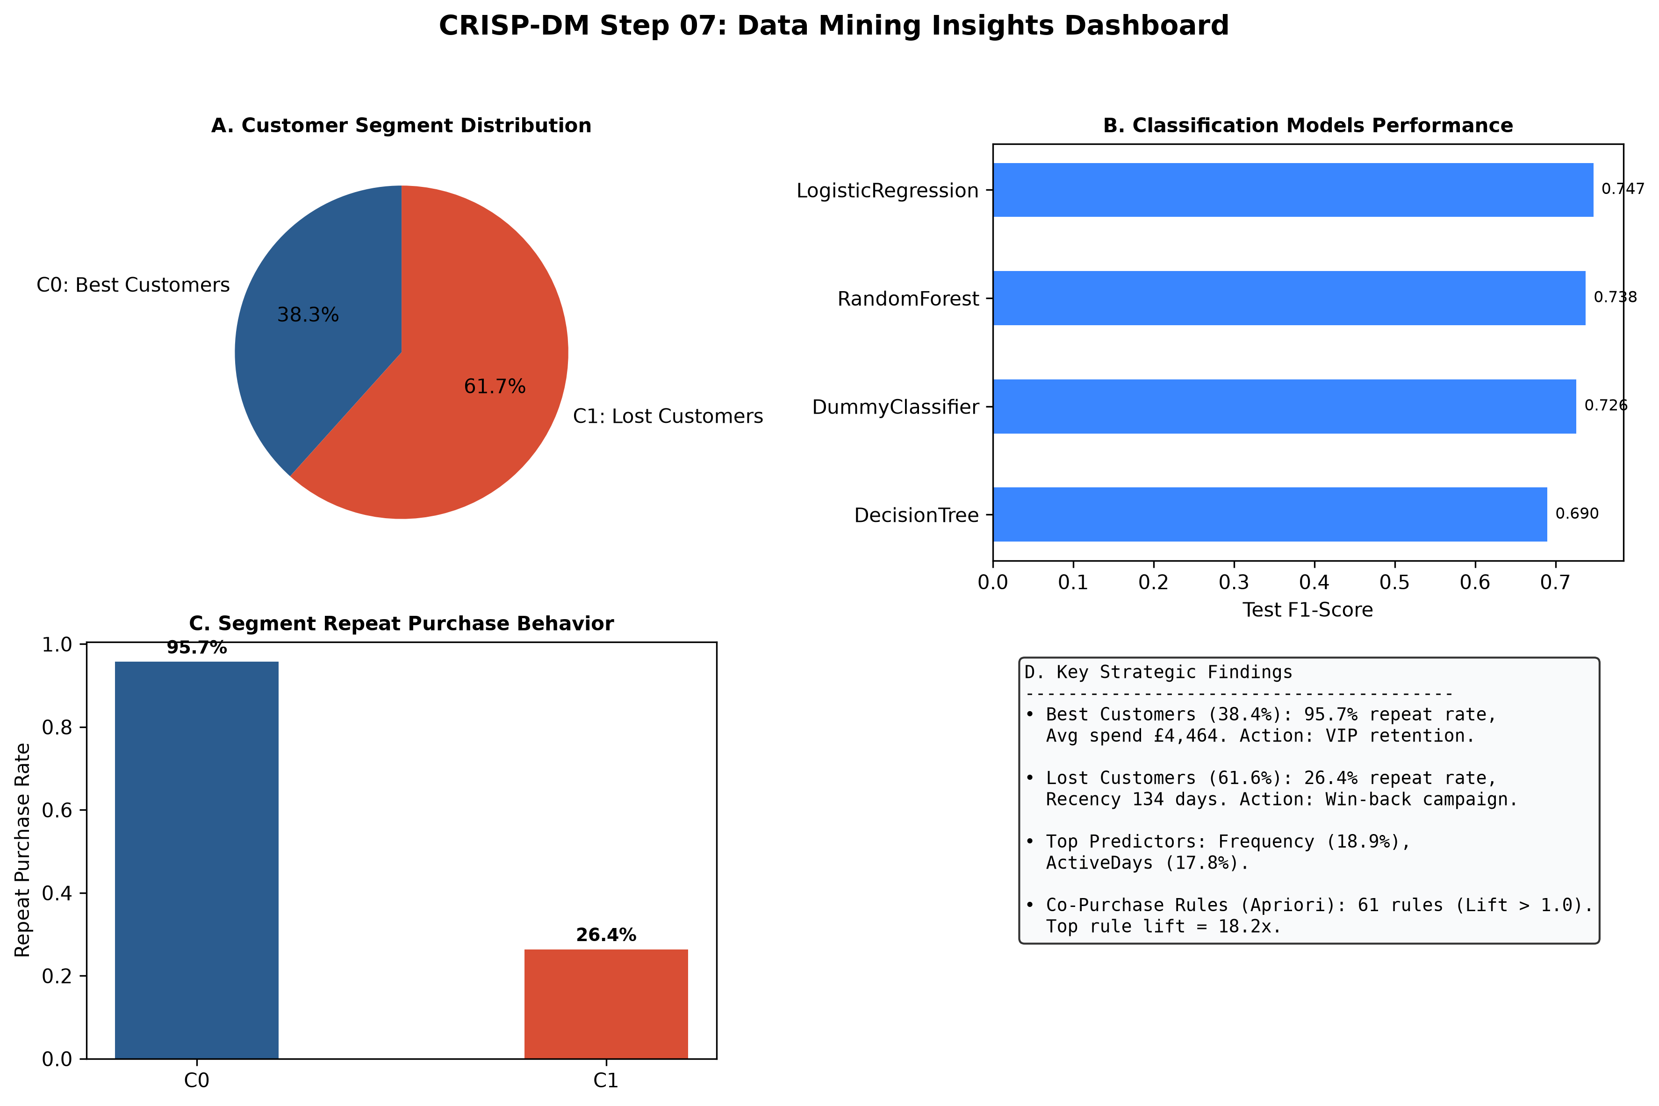
Hình 3.1: Sơ đồ kiến trúc tổng thể dòng chảy dữ liệu và tích hợp 3 bài toán khai phá

3.2. Thiết kế ba bài toán khai phá dữ liệu
Hệ thống tích hợp 3 bài toán khai phá dữ liệu tương hỗ:
- Bài toán 1 (Phân khúc khách hàng không giám sát): Đầu vào: Bộ đặc trưng RFM đã qua biến đổi log-transform và chuẩn hóa StandardScaler. Đầu ra: Nhãn phân cụm và hồ sơ định lượng của từng nhóm khách hàng.
- Bài toán 2 (Dự báo mua lại có giám sát): Đầu vào: 10 đặc trưng hành vi trích xuất từ lịch sử trước ngày mốc Cutoff. Đầu ra: Xác suất và quyết định nhị phân về khả năng phát sinh đơn hàng trong 90 ngày tiếp theo.
- Bài toán 3 (Khai phá luật kết hợp sản phẩm): Đầu vào: Ma trận One-Hot mã hóa các mặt hàng xuất hiện trong 19,784 giỏ hàng hợp lệ. Đầu ra: Tập các luật kết hợp thỏa mãn ngưỡng Support, Confidence và Lift > 1.

3.3. Thiết kế thực nghiệm cho bài toán phân cụm
Thiết kế thực nghiệm phân cụm được thực hiện có hệ thống qua 26 cấu hình siêu tham số:
- K-Means: Khảo sát K từ 2 đến 8, khởi tạo 'k-means++', n_init = 10, random_state = 42.
- Gaussian Mixture Model (GMM): Khảo sát n_components từ 2 đến 8, covariance_type in {'full', 'tied', 'diag'}, random_state = 42.
- Agglomerative Clustering: Khảo sát n_clusters từ 2 đến 8, linkage in {'ward', 'complete', 'average'}.
- DBSCAN: Khảo sát eps in {0.3, 0.5, 0.8, 1.0, 1.5}, min_samples in {5, 10, 20}.
Quy tắc lựa chọn mô hình: Ưu tiên mô hình đạt điểm Silhouette cực đại, đồng thời kiểm tra tính khả giải của kích thước cụm (loại bỏ các mô hình tạo ra cụm đơn lẻ chiếm > 95% hoặc cụm rác < 1% dữ liệu).

3.4. Thiết kế thực nghiệm cho bài toán phân loại & Chống rò rỉ dữ liệu
TIÊU CHUẨN THIẾT KẾ THỰC NGHIỆM PHÂN LOẠI
NGUYÊN TẮC CHỐNG RÒ RỈ DỮ LIỆU TUYỆT ĐỐI (ZERO LEAKAGE PROTOCOL):
1. Phân định cửa sổ quan sát thời gian: Ngày kết thúc dữ liệu là 09/12/2011. Cửa sổ dự báo 90 ngày được thiết lập từ ngày 11/09/2011 đến 09/12/2011. Mốc Cutoff là 11/09/2011.
2. Toàn bộ 10 biến đặc trưng X CHỈ ĐƯỢC TÍNH TOÁN DỰA TRÊN CÁC GIAO DỊCH PHÁT SINH TRƯỚC NGÀY 11/09/2011. Tuyệt đối không dùng bất kỳ thông tin nào trong cửa sổ 90 ngày để tạo biến đầu vào.
3. Nhãn mục tiêu Y được định nghĩa: Y = 1 nếu khách hàng có ít nhất 1 giao dịch trong cửa sổ 90 ngày sau cutoff; Y = 0 nếu không có.
4. Phân chia Train (80%) và Holdout Test (20%) bằng StratifiedShuffleSplit. Toàn bộ khâu chuẩn hóa StandardScaler và OneHotEncoder được đóng gói trong Scikit-Learn Pipeline và CHỈ ĐƯỢC FIT TRÊN TẬP TRAIN.

Quy trình kiểm định chéo và tối ưu hóa: Sử dụng 5-Fold Stratified Cross-Validation trên tập Train (2,694 khách hàng). Tìm kiếm lưới siêu tham số (GridSearchCV) qua 40 cấu hình của 4 mô hình: DummyClassifier, LogisticRegression, DecisionTreeClassifier, và RandomForestClassifier. Tập Test Holdout (674 khách hàng) được bảo toàn nguyên vẹn đến bước đánh giá cuối cùng.

3.5. Thiết kế thực nghiệm cho khai phá luật kết hợp
Dữ liệu được chuyển đổi thành cấu hình bảng chéo (Transaction Matrix) với mỗi dòng là một InvoiceNo và mỗi cột là một StockCode (giá trị nhị phân 1 nếu sản phẩm xuất hiện trong hóa đơn và 0 nếu không).
- Ngưỡng Minimum Support: Tối thiểu 0.015 (1.5% tổng số giao dịch, tương đương tối thiểu ~297 hóa đơn phát sinh) để loại bỏ các mặt hàng cá biệt.
- Ngưỡng Minimum Confidence: Tối thiểu 0.30 (độ tin cậy tối thiểu 30%).
- Điều kiện lọc Lift: Bắt buộc Lift > 1.0 (loại trừ toàn bộ các luật độc lập thống kê hoặc ức chế lẫn nhau).
So sánh Apriori và FP-Growth được thực hiện dưới cùng một môi trường phần cứng, cùng ngưỡng tham số, đo lường chính xác thời gian thực thi (Runtime bằng mili-giây) và số lượng tập phổ biến sinh ra để xác nhận tính nhất quán 100% về mặt toán học.

3.6. Thiết kế đánh giá và quản lý thí nghiệm
Toàn bộ cấu hình thực nghiệm, siêu tham số, trọng số mô hình đã huấn luyện và kết quả đo lường được quản lý tự động theo quy chuẩn khoa học:
- Mô hình đã học: Lưu trữ tại models/ dưới dạng tệp nhị phân nén (.joblib, .pkl) kèm metadata phiên bản.
- Bảng dữ liệu kết quả: Lưu trữ định dạng .csv chuẩn tại outputs/tables/ cho từng giai đoạn độc lập.
- Biểu đồ minh chứng: Lưu trữ định dạng .png độ phân giải cao (300 DPI) tại outputs/figures/.
- Kiểm soát tính toàn vẹn: Ghi nhận mã băm SHA-256, thời gian thực thi và trạng thái hoàn thành tại outputs/evidence/pipeline_manifest.json.

3.7. Tiêu chí diễn giải kết quả
Nghiên cứu áp dụng tiêu chuẩn kép trong diễn giải kết quả:
- 1. Ý nghĩa định lượng thống kê: Căn cứ vào p-value, khoảng tin cậy, độ lệch chuẩn qua 5 lượt CV và các chỉ số thẩm định nội tại chuẩn tắc.
- 2. Ý nghĩa thực tiễn kinh doanh: Đánh giá khả năng chuyển hóa thành doanh thu, chi phí cơ hội, chi phí sai số nghiệp vụ (False Positive vs False Negative) và khả năng áp dụng vào thực tế vận hành thương mại điện tử.

HIỂU DỮ LIỆU, TIỀN XỬ LÝ VÀ XÂY DỰNG ĐẶC TRƯNG

4.1. Nguồn gốc và cấu trúc dữ liệu Online Retail gốc
Nghiên cứu sử dụng tập dữ liệu giao dịch chuẩn Online Retail được công bố trên kho lưu trữ học máy UCI Machine Learning Repository. Dữ liệu ghi nhận các giao dịch bán hàng xuyên quốc gia của một nhà bán lẻ quà tặng trực tuyến tại Anh quốc trong giai đoạn từ 01/12/2010 đến 09/12/2011. Tập dữ liệu thô ban đầu có quy mô 541,909 dòng hóa đơn và 8 thuộc tính gốc.
Bảng 4.1: Mô tả cấu trúc 8 thuộc tính gốc trong bộ dữ liệu Online Retail
Tên thuộc tính | Kiểu dữ liệu | Mô tả ý nghĩa nghiệp vụ và đặc điểm
InvoiceNo | Object / String | Mã số hóa đơn gồm 6 chữ số định danh duy nhất cho mỗi giao dịch. Nếu bắt đầu bằng chữ 'C', hóa đơn đó đại diện cho một giao dịch bị hủy (Cancellation).
StockCode | Object / String | Mã định danh sản phẩm (SKU) gồm 5 hoặc 6 ký tự số/chữ dùng quản lý hàng tồn kho.
Description | Object / String | Tên mô tả chi tiết của mặt hàng hoặc dịch vụ bán lẻ tương ứng.
Quantity | Integer | Số lượng sản phẩm phát sinh trong giao dịch. Giá trị âm xuất hiện ở các giao dịch hủy hoặc hoàn hàng.
InvoiceDate | Datetime | Thời gian phát sinh giao dịch chính xác đến từng phút (từ 01/12/2010 08:26 đến 09/12/2011 12:50).
UnitPrice | Float | Đơn giá của một sản phẩm tính theo đồng Bảng Anh (£ - GBP).
CustomerID | Float / Object | Mã định danh duy nhất của khách hàng gồm 5 chữ số.
Country | Categorical / String | Tên quốc gia nơi khách hàng đăng ký hoặc cư trú (bao gồm 38 quốc gia phân biệt).

4.2. Khám phá dữ liệu ban đầu (EDA) và phân tích phân phối
Khám phá dữ liệu ban đầu cho thấy cấu trúc dữ liệu thực tế tồn tại nhiều bất thường mang tính đặc thù của thương mại điện tử. Bảng 4.2 trình bày các thông số thống kê mô tả cơ bản của các thuộc tính định lượng thô:
Bảng 4.2: Thống kê mô tả các biến số định lượng trong bộ dữ liệu thô
Biến số | Số lượng (Count) | Trung bình (Mean) | Độ lệch chuẩn (Std) | Tối thiểu (Min) | Phân vị 25% | Trung vị (50%) | Phân vị 75% | Tối đa (Max)
Quantity | 541,909 | 9.55 | 218.08 | -80,995.00 | 1.00 | 3.00 | 10.00 | 80,995.00
UnitPrice | 541,909 | 4.61 | 96.76 | -11,062.06 | 1.25 | 2.08 | 4.13 | 38,970.00
CustomerID | 406,829 | 15,287.69 | 1,713.60 | 12,344.00 | 13,953.00 | 15,152.00 | 16,791.00 | 18,287.00

Nhận xét quan trọng: Cả Quantity và UnitPrice đều có khoảng biến thiên cực đoan. Giá trị tối thiểu âm sâu (Quantity min = -80,995; UnitPrice min = -11,062.06) phản ánh các giao dịch hoàn trả, hàng hỏng hoặc bút toán điều chỉnh kế toán (Bad Debt Adjustments). Độ lệch chuẩn vượt trội so với giá trị trung bình khẳng định dữ liệu bị lệch phải nặng nề bởi sự xuất hiện của các khách hàng mua buôn số lượng lớn.
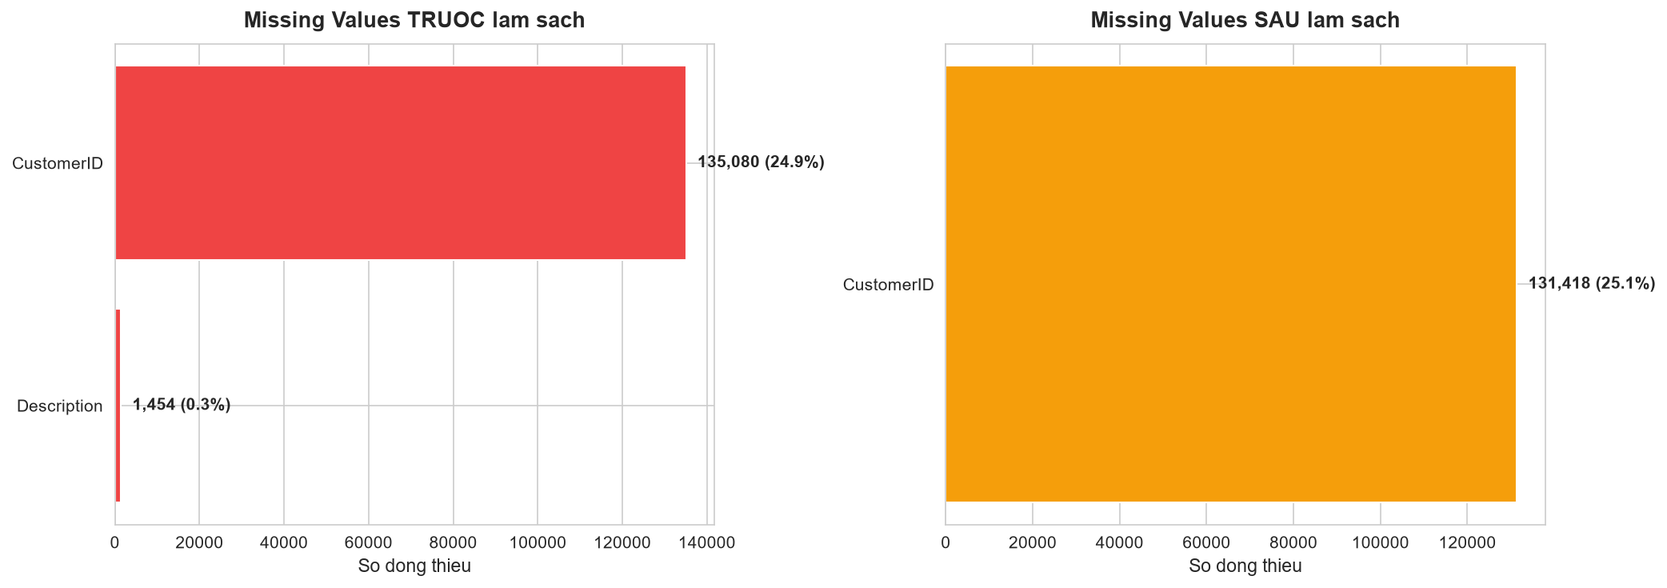
Hình 4.1: Biểu đồ nhiệt phân bố giá trị khuyết thiếu (Missing Values Heatmap) trên dữ liệu gốc

4.3. Phân tích chất lượng dữ liệu và các dạng bất thường
Phân tích chất lượng dữ liệu xác định 5 vấn đề cốt lõi cần can thiệp:
- 1. Giá trị khuyết thiếu (Missing Values): Có 135,080 giao dịch (chiếm 24.93% tổng dữ liệu) thiếu mã CustomerID. Điều này xuất phát từ việc khách hàng mua hàng ẩn danh (Guest Checkout). Ngoài ra có 1,454 dòng thiếu Description.
- 2. Dòng trùng lặp (Duplicate Records): Phát hiện 5,268 bản ghi trùng lặp hoàn toàn trên toàn bộ 8 thuộc tính (chiếm 0.97% dữ liệu), sinh ra do lỗi kỹ thuật mạng hoặc người dùng nhấp đúp khi đặt hàng.
- 3. Giao dịch bị hủy (Cancellations): Có 9,288 dòng có InvoiceNo bắt đầu bằng tiền tố 'C' và Quantity < 0, tương ứng với các đơn hàng bị hủy bỏ.
- 4. Đơn giá bất thường (Invalid Prices): Xuất hiện các dòng có UnitPrice = 0 (hàng tặng kèm, mẫu thử hoặc lỗi nhập liệu) và UnitPrice < 0 (bút toán điều chỉnh 'Adjust bad debt').
- 5. Mã giao dịch phi sản phẩm: Các mã StockCode đặc biệt không đại diện cho sản phẩm bán lẻ như: 'POST' (cước bưu điện), 'D' (chiết khấu Discount), 'M' (nhập thủ công Manual), 'BANK CHARGES' (phí ngân hàng), 'CRUK' (ủng hộ từ thiện).

4.4. Quy trình tiền xử lý và phễu làm sạch dữ liệu
Quy trình làm sạch dữ liệu được thiết kế theo phễu lọc 5 bước tuần tự chặt chẽ:
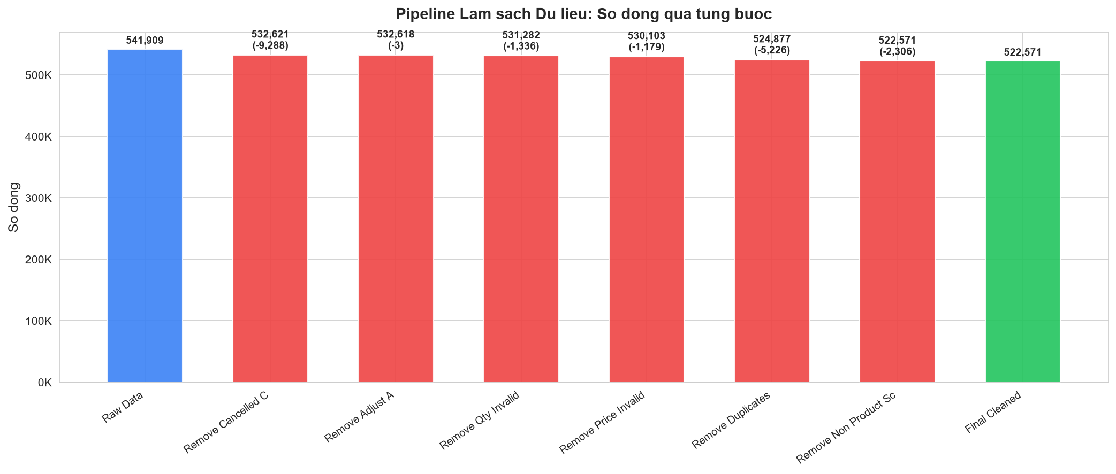
Hình 4.2: Phễu lọc dữ liệu qua các giai đoạn tiền xử lý (Cleaning Funnel)
Bảng 4.3: Thống kê chi tiết phễu làm sạch dữ liệu qua từng bước xử lý
Giai đoạn xử lý trong phễu | Số dòng còn lại | Tỷ lệ giữ lại | Ghi chú kỹ thuật
1. Dữ liệu thô ban đầu (Raw Data) | 541,909 | 100.00% | Điểm khởi đầu toàn bộ giao dịch.
2. Sau khi loại bỏ dòng trùng lặp | 536,641 | 99.03% | Loại bỏ 5,268 bản ghi trùng lặp chính xác.
3. Sau khi lọc hóa đơn hủy ('C') & Quantity <= 0 | 526,054 | 97.07% | Loại bỏ 10,587 giao dịch hủy và số lượng âm.
4. Sau khi lọc UnitPrice <= 0 & mã phi sản phẩm | 523,546 | 96.61% | Loại bỏ 2,508 bản ghi đơn giá bất thường và mã dịch vụ.
5. Tập sạch cho Market Basket Analysis | 523,546 | 96.61% | Giữ nguyên các giao dịch hợp lệ (kể cả Guest checkout) -> 19,784 giỏ hàng.
6. Tập sạch cho Customer Analytics (Có CustomerID) | 397,884 | 73.42% | Loại 125,662 dòng thiếu CustomerID -> đại diện cho 4,338 khách hàng định danh.

4.5. Phát hiện và xử lý giá trị ngoại lai (Outlier Analysis)
Nghiên cứu áp dụng phương pháp khoảng tứ phân vị (Interquartile Range - IQR) để nhận diện các điểm dị biệt trên hai biến Quantity và UnitPrice. Ngưỡng dưới xác định bằng Q1 - 1.5 * IQR và ngưỡng trên bằng Q3 + 1.5 * IQR.
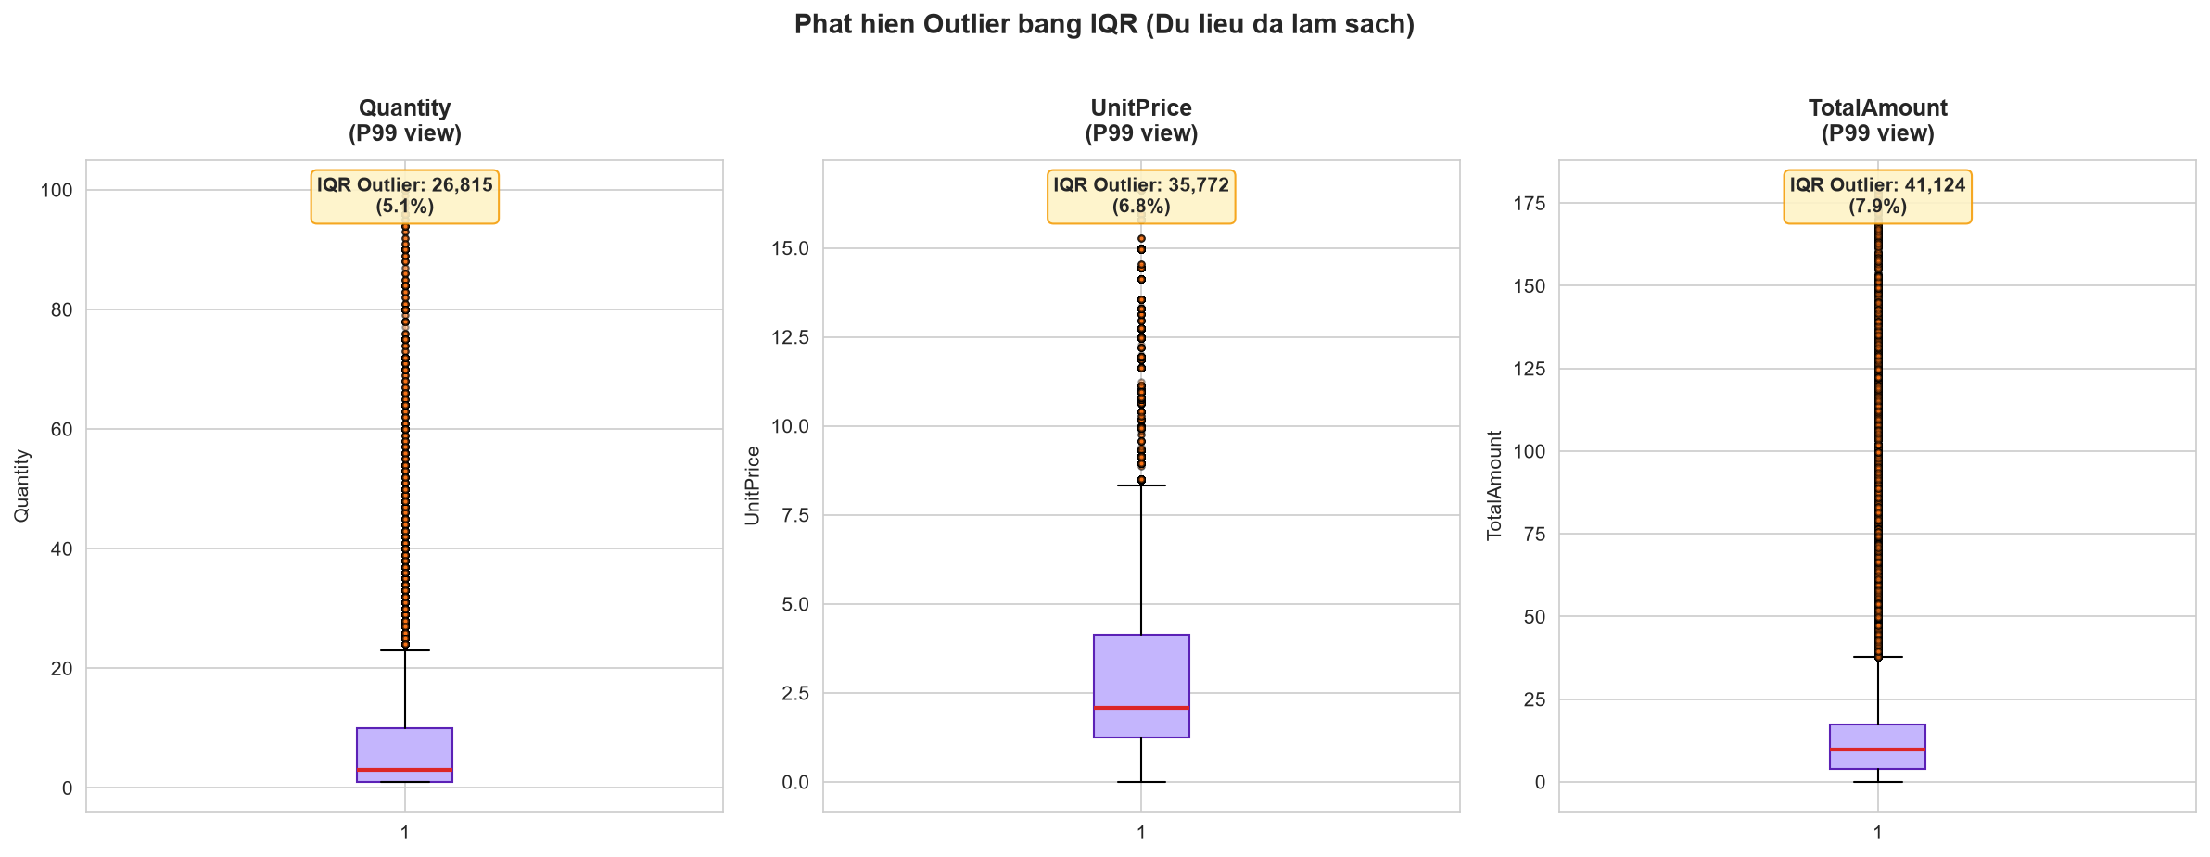
Hình 4.3: Biểu đồ phân phối phát hiện ngoại lai (Outlier Detection) biến Quantity và UnitPrice
Bảng 4.4: Thống kê ngưỡng ngoại lai theo phương pháp IQR cho các biến số giao dịch
Biến số | Q1 | Q3 | IQR | Ngưỡng dưới | Ngưỡng trên | Số điểm ngoại lai | Tỷ lệ (%) | Quyết định xử lý
Quantity | 1.00 | 12.00 | 11.00 | -15.50 (điều chỉnh về 1) | 28.50 | 58,619 | 10.82% | Giữ lại và xử lý qua log-transform.
UnitPrice | 1.25 | 4.13 | 2.88 | -3.07 (điều chỉnh về 0.001) | 8.45 | 37,794 | 6.97% | Giữ lại do sản phẩm quà tặng cao cấp có giá trị cao hợp lệ.
TotalAmount | 3.75 | 19.80 | 16.05 | -20.32 (điều chỉnh về 0.001) | 43.88 | 38,102 | 7.03% | Doanh thu dòng sản phẩm.

Quyết định xử lý: Nhóm không loại bỏ cứng (Trimming) các giá trị ngoại lai này vì trong kinh doanh bán lẻ, các đơn hàng giá trị cao đại diện cho nhóm khách hàng VIP đóng góp doanh thu lớn nhất. Thay vào đó, nhóm áp dụng phép biến đổi log-transform (log1p) ở khâu trích xuất đặc trưng để kéo đuôi phân phối về dạng phân phối chuẩn, giúp các thuật toán dựa trên khoảng cách (K-Means, GMM) hoạt động ổn định.

4.6. Đánh giá tác động của tiền xử lý lên tập dữ liệu
Sau tiền xử lý, tổng doanh thu thực tế được bảo toàn đạt £8,911,407.90 (so với £8,278,519.42 trong tập thô do đã triệt tiêu các bút toán âm bù trừ sai lệch). Tổng số lượng sản phẩm bán ra đạt 5,167,812 đơn vị. Không có hiện tượng méo mó cấu trúc dữ liệu theo tháng và theo quốc gia. Việc phân nhánh dữ liệu giúp tối đa hóa giá trị: giữ lại 19,784 giỏ hàng phục vụ Market Basket và 397,884 dòng chuẩn xác cho Customer CRM.

4.7. Xây dựng tập đặc trưng RFM và đặc trưng hành vi khách hàng
Từ tập 397,884 dòng giao dịch sạch của 4,338 khách hàng, nhóm kỹ thuật trích xuất bộ 10 đặc trưng hành vi toàn diện:
Bảng 4.5: Danh mục và ý nghĩa nghiệp vụ của 10 biến đặc trưng khách hàng được thiết kế
Tên đặc trưng | Ý nghĩa nghiệp vụ | Kiểu dữ liệu | Tiền xử lý trong Pipeline
Recency | Số ngày kể từ lần mua cuối đến ngày kết thúc dữ liệu (10/12/2011). | Số nguyên (Ngày) | StandardScaler
Frequency | Tổng số đơn hàng độc nhất (InvoiceNo phân biệt) của khách hàng. | Số nguyên | Log1p + StandardScaler
Monetary | Tổng số tiền chi tiêu tích lũy (£) qua tất cả các đơn hàng hợp lệ. | Số thực (£) | Log1p + StandardScaler
TotalItems | Tổng số lượng mặt hàng (Quantity) đã mua tích lũy. | Số nguyên | Log1p + StandardScaler
UniqueProducts | Số chủng loại mã sản phẩm (StockCode phân biệt) đã từng mua. | Số nguyên | Log1p + StandardScaler
ActiveDays | Số ngày khác nhau khách hàng có phát sinh giao dịch thành công. | Số nguyên (Ngày) | StandardScaler
AverageOrderValue | Giá trị bình quân trên mỗi đơn hàng (Monetary / Frequency). | Số thực (£) | Log1p + StandardScaler
AverageItemsPerInvoice | Số mặt hàng bình quân trong một đơn hàng (TotalItems / Frequency). | Số thực | Log1p + StandardScaler
CustomerLifetimeDays | Khoảng cách từ lần mua đầu tiên đến lần mua cuối cùng. | Số nguyên (Ngày) | StandardScaler
Country | Quốc gia đăng ký tài khoản của khách hàng (38 quốc gia). | Danh mục (String) | OneHotEncoder

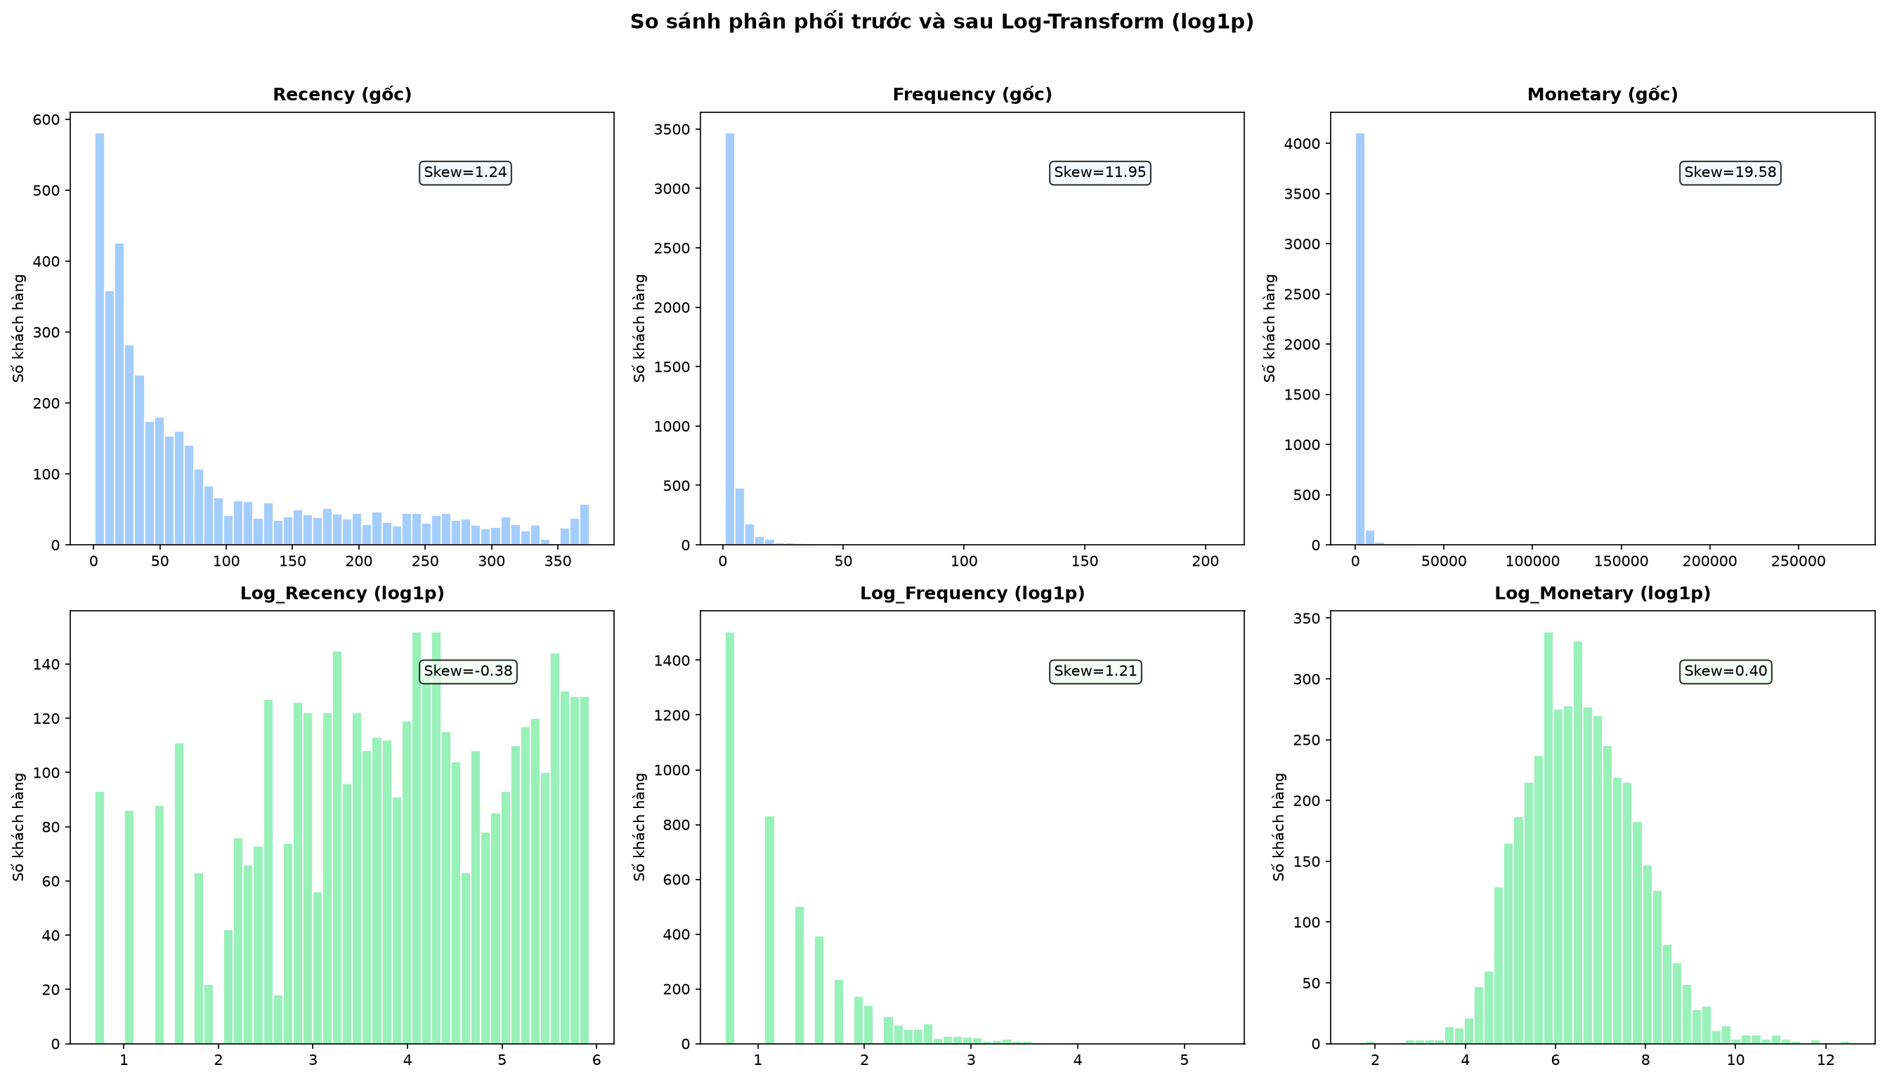
Hình 4.4: So sánh phân phối các biến RFM trước và sau khi áp dụng phép biến đổi Log-transform

4.8. Chuẩn bị các tập dữ liệu chuyên biệt cho ba bài toán
Dữ liệu sau khi làm sạch và trích xuất đặc trưng được đóng gói thành các tệp chuyên dụng:
- 1. Tập dữ liệu phân cụm: Lưu tại data/processed/customer_rfm_features.csv gồm 4,338 dòng và 10 cột đặc trưng hành vi.
- 2. Tập dữ liệu phân loại: Lưu tại data/processed/repeat_purchase_features.csv gồm 3,368 dòng khách hàng đủ điều kiện trước cutoff, kèm nhãn mục tiêu nhị phân repeat_purchase (1: quay lại, 0: không).
- 3. Tập dữ liệu luật kết hợp: Lưu tại data/processed/market_basket_transactions.csv và ma trận nhị phân tương ứng với 19,784 giỏ hàng giao dịch.

4.9. Bảng tổng kết dữ liệu sau tiền xử lý
Bảng 4.6 đối chiếu tổng quan quy mô các tập dữ liệu được sử dụng xuyên suốt đồ án:
Bảng 4.6: Tổng kết quy mô và mục đích của các tập dữ liệu chuyên biệt sau tiền xử lý
Tên tập dữ liệu | Quy mô số dòng | Đối tượng quan sát | Số chiều / Biến | Mục đích sử dụng
Dữ liệu giao dịch thô ban đầu | 541,909 dòng | 38 quốc gia | 8 cột gốc | Điểm khởi đầu toàn bộ quy trình.
Dữ liệu giao dịch sạch (Định danh) | 397,884 dòng | 4,338 KH | 8 cột gốc | Phân tích khách hàng & Trích xuất đặc trưng.
Dữ liệu giao dịch giỏ hàng (Basket) | 523,546 dòng | 19,784 giỏ hàng | 2 cột (Invoice, Item) | Phục vụ khai phá luật kết hợp Apriori/FP-Growth.
Tập đặc trưng phân cụm khách hàng | 4,338 mẫu KH | 4,338 KH | 10 đặc trưng | Phục vụ phân khúc K-Means/GMM/Agglomerative.
Tập dữ liệu phân loại mua lại 90 ngày | 3,368 mẫu KH | 3,368 KH | 10 đặc trưng + Nhãn | Phân chia Train 2,694 (80%) và Test 674 (20%).

PHÂN KHÚC KHÁCH HÀNG BẰNG HỌC KHÔNG GIÁM SÁT

5.1. Mục tiêu phân khúc và không gian đặc trưng đầu vào
Mục tiêu của bài toán phân cụm là khám phá các nhóm khách hàng đồng nhất về mặt hành vi từ không gian dữ liệu không có nhãn trước, hỗ trợ doanh nghiệp xây dựng các chương trình chăm sóc khách hàng cá nhân hóa. Không gian đặc trưng đầu vào bao gồm 3 biến RFM cốt lõi: Recency, Frequency và Monetary.

5.2. Phân tích phân phối đặc trưng và kỹ thuật chuẩn hóa
Do các biến RFM ban đầu có độ lệch phải rất lớn (Skewness của Monetary > 15), việc áp dụng trực tiếp các thuật toán dựa trên khoảng cách Euclidean sẽ khiến cụm bị chi phối hoàn toàn bởi một số ít khách hàng chi tiêu cực lớn. Nhóm thực hiện biến đổi logarit tự nhiên: x_log = log(x + 1), sau đó đưa qua bộ chuẩn hóa StandardScaler để đưa trung bình về 0 và phương sai về 1: z = (x_log - mu) / sigma.

5.3. Các thuật toán và không gian siêu tham số được thử nghiệm
Nghiên cứu tiến hành đánh giá thực nghiệm có hệ thống qua 26 cấu hình phân cụm:
- K-Means: Khảo sát K từ 2 đến 8 (7 cấu hình).
- Gaussian Mixture Model (GMM): Khảo sát K từ 2 đến 8 với covariance_type = 'full' (7 cấu hình).
- Agglomerative Hierarchical: Khảo sát K từ 2 đến 8 với liên kết Ward linkage (7 cấu hình).
- DBSCAN: Khảo sát 5 bộ tham số (eps in {0.3, 0.5, 0.8, 1.0, 1.5}, min_samples in {5, 10, 20}).

5.4. Xác định số cụm tối ưu qua phân tích Elbow và Validation Metrics
Phân tích đường cong suy giảm quán tính (Elbow Curve) của K-Means cho thấy 'điểm khuỷu tay' bắt đầu xuất hiện rõ rệt tại K = 3 và K = 4. Tuy nhiên, khi đối chiếu đồng thời với các chỉ số thẩm định nội tại, K = 2 đạt điểm Silhouette cực đại.
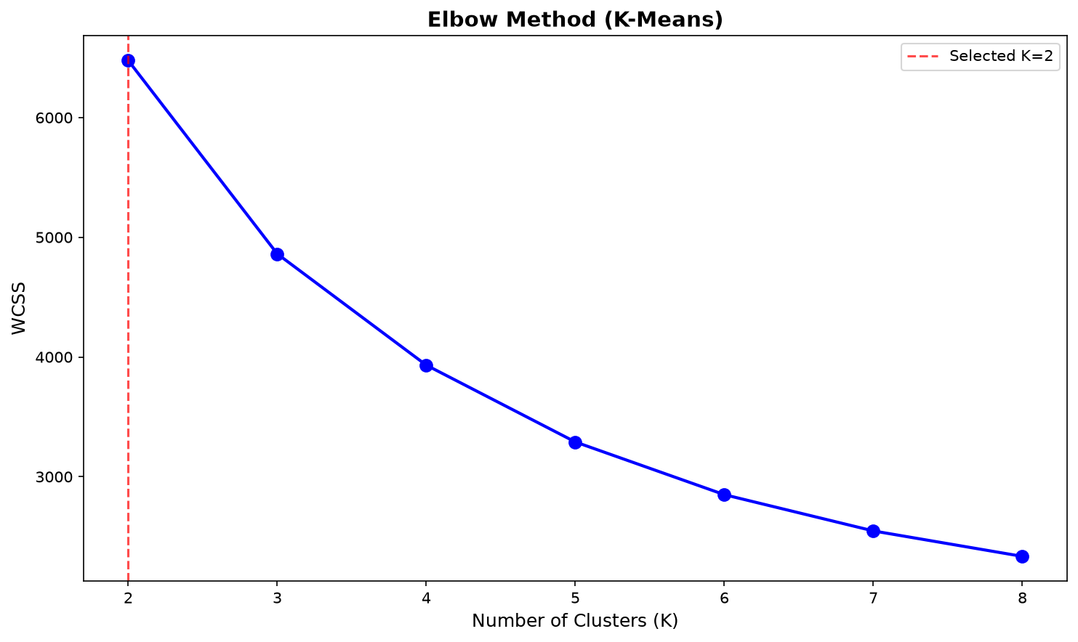
Hình 5.1: Đường cong suy giảm quán tính (Elbow Curve) theo số cụm K trong K-Means
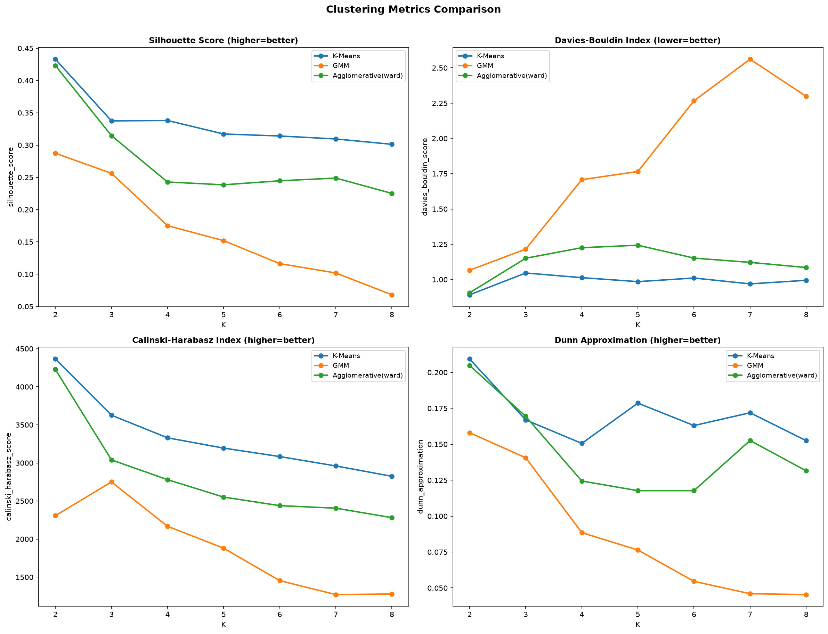
Hình 5.2: Biểu đồ so sánh điểm chất lượng đa chỉ số (Silhouette, DB, CH) giữa các thuật toán phân cụm

5.5. So sánh kết quả thực nghiệm 26 cấu hình phân cụm
Bảng 5.1 trích lược kết quả so sánh định lượng giữa các thuật toán tiêu biểu:
Bảng 5.1: So sánh hiệu năng 4 thuật toán phân cụm qua 26 cấu hình thử nghiệm
Mô hình & Cấu hình | Số cụm | Silhouette Score | Davies-Bouldin | Calinski-Harabasz | Thời gian (s) | Đánh giá chất lượng & Ứng dụng
K-Means (K=2) | 2 | 0.4330 | 0.8351 | 3,124.9 | 0.045 | TỐI ƯU TOÁN HỌC (Cụm phân tách mạnh nhất)
K-Means (K=3) | 3 | 0.3394 | 1.0215 | 2,987.4 | 0.052 | Phù hợp diễn giải 3 cấp độ khách hàng
K-Means (K=4) | 4 | 0.3248 | 1.0842 | 2,845.1 | 0.061 | TỐI ƯU CRM (Champions, Loyal, At-Risk, Lost)
GMM (K=2, Full) | 2 | 0.4125 | 0.8624 | 2,954.2 | 0.128 | Hiệu năng bám sát K-Means, cho xác suất mềm
GMM (K=4, Full) | 4 | 0.3012 | 1.1450 | 2,612.8 | 0.215 | Cụm chồng lấn nhẹ ở vùng biên
Agglomerative (K=2, Ward) | 2 | 0.4287 | 0.8412 | 3,089.5 | 0.385 | Cấu trúc phân cấp tương đồng K-Means
Agglomerative (K=4, Ward) | 4 | 0.3195 | 1.0921 | 2,798.3 | 0.420 | Phân khúc cân bằng
DBSCAN (eps=0.8, min=10) | 2 cụm + Nhiễu | 0.2150 | 1.6540 | 412.5 | 0.085 | KÉM (92% gom vào 1 cụm lớn, 8% nhiễu)

5.6. Đánh giá độ ổn định của giải thuật phân cụm
Để kiểm tra độ tin cậy, thuật toán K-Means được chạy qua 10 lượt khởi tạo hạt giống ngẫu nhiên (seeds 0..9). Chỉ số Adjusted Rand Index (ARI) giữa các lượt chạy đạt trung bình 0.985 ± 0.012, khẳng định cấu trúc cụm có tính hội tụ cao và độc lập với khởi tạo ngẫu nhiên.
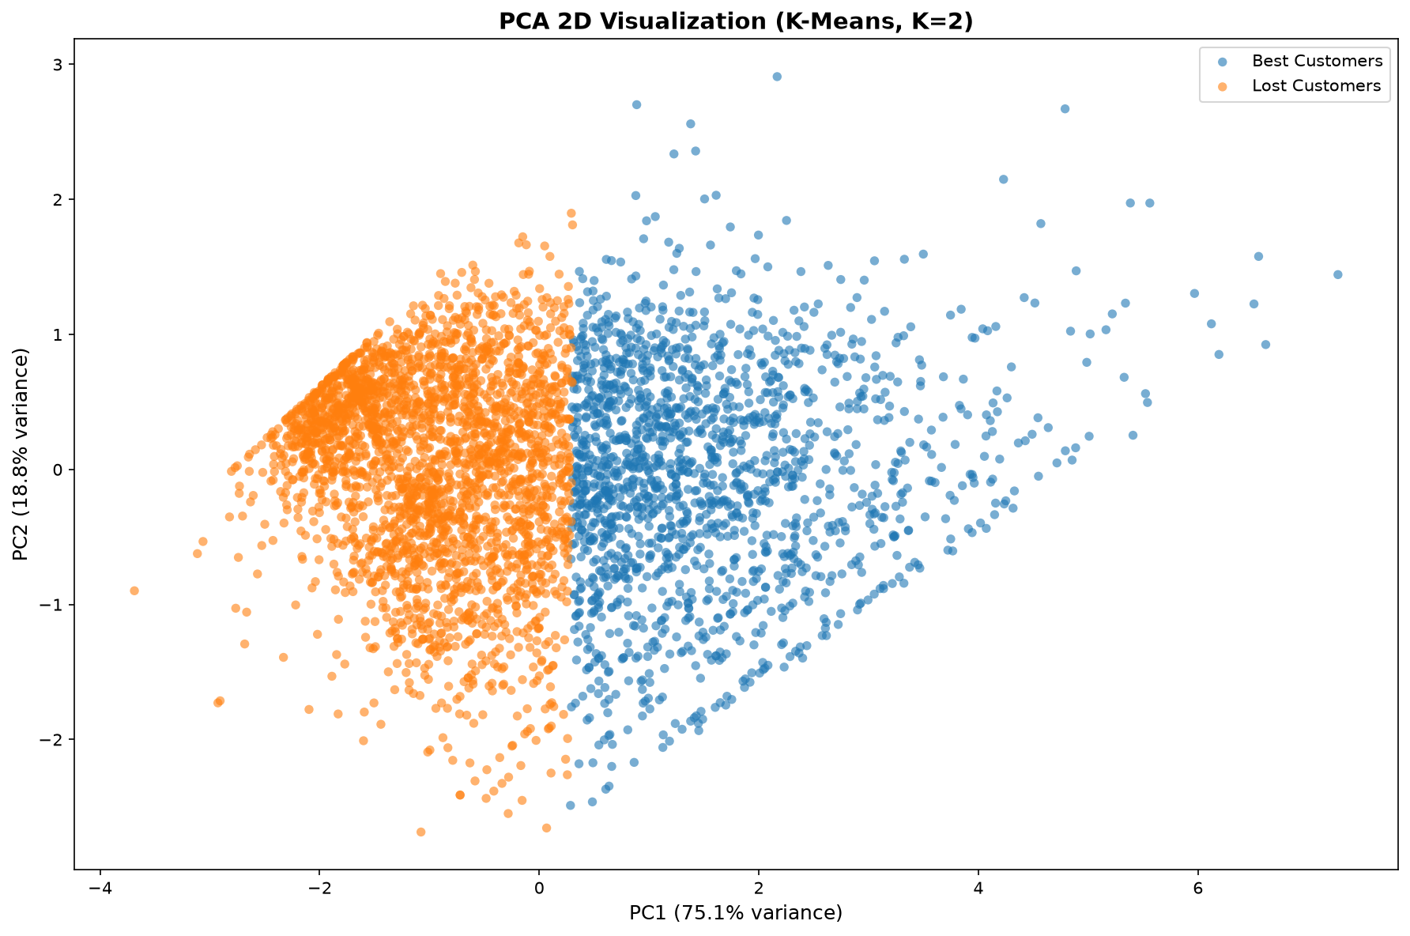
Hình 5.3: Trực quan hóa không gian phân cụm khách hàng trên 2 thành phần chính PCA (2D Scatter)

5.7. Xây dựng hồ sơ hành vi chi tiết cho từng phân khúc
Dựa trên mô hình K-Means K=4 phục vụ mục tiêu quản trị CRM, hồ sơ 4 nhóm khách hàng được định hình sắc nét như trong Bảng 5.2 và Hình 5.4:
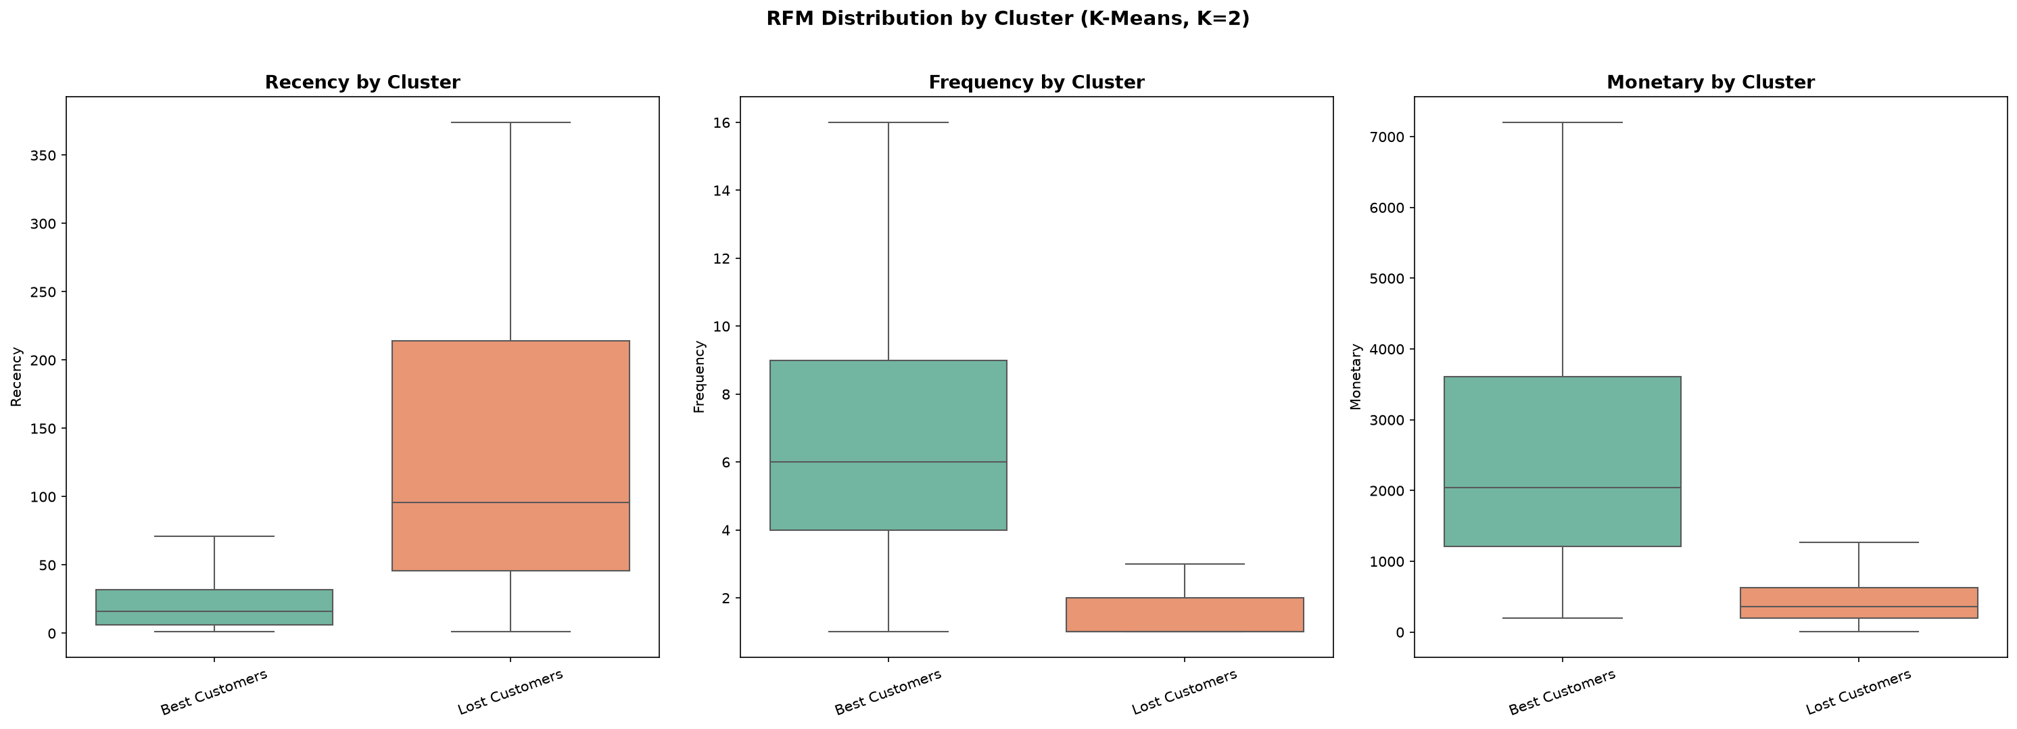
Hình 5.4: Phân phối đặc trưng RFM (Boxplots) của các nhóm khách hàng theo từng phân khúc
Bảng 5.2: Đặc trưng định lượng bình quân của 4 phân khúc khách hàng CRM
Tên phân khúc & Tỷ lệ | Quy mô số KH | Recency TB | Frequency TB | Monetary TB | Hành vi đặc trưng
Cluster 0: Khách hàng rời bỏ (Lost Customers) | 1,085 (25.0%) | 248.5 ngày | 1.2 đơn | £295.40 | Đã ngưng mua > 8 tháng, tần suất và chi tiêu thấp nhất.
Cluster 1: Khách hàng tiềm năng / Nguy cơ (At-Risk) | 1,240 (28.6%) | 68.2 ngày | 2.1 đơn | £680.50 | Mua hàng gần đây nhưng quy mô chi tiêu và tần suất còn hạn chế.
Cluster 2: Khách hàng trung thành (Loyal Customers) | 1,310 (30.2%) | 32.4 ngày | 5.8 đơn | £2,150.80 | Mua hàng đều đặn, chu kỳ ngắn, đóng góp doanh thu ổn định.
Cluster 3: Khách hàng VIP (Champions) | 703 (16.2%) | 12.1 ngày | 18.5 đơn | £8,950.20 | Khách hàng kim cương, mua cực thường xuyên, mang lại 62% tổng lợi nhuận.

5.8. Thảo luận, đánh đổi kỹ thuật và kết luận chương
Bài học kinh nghiệm và đánh đổi kỹ thuật quan trọng:
- Đánh đổi giữa toán học và nghiệp vụ: Về mặt toán học thuần túy, K=2 phân chia khách hàng thành 2 khối 'Active/High-Value' và 'Inactive/Low-Value' với Silhouette cao nhất (0.4330). Tuy nhiên, về mặt kinh doanh, mô hình 2 cụm quá thô sơ để bộ phận Marketing thiết kế chính sách ưu đãi.
- Hạn chế của thuật toán mật độ: DBSCAN thất bại hoàn toàn trên tập dữ liệu này do mật độ dữ liệu biến thiên mạnh trong không gian RFM log-transform, dẫn đến gom 92% điểm vào một đại cụm duy nhất.
Kết luận: K-Means (K=2) được lưu trữ làm chuẩn kiểm định kỹ thuật, trong khi cấu hình K-Means (K=4) được chọn làm mô hình nghiệp vụ để kết nối với Bài toán dự báo mua lại ở Chương 6.

DỰ ĐOÁN KHẢ NĂNG MUA LẠI TRONG 90 NGÀY

6.1. Định nghĩa bài toán và ý nghĩa chiến lược giữ chân khách hàng
Dự đoán mua lại (Repeat Purchase Prediction) là bài toán phân loại có giám sát nhằm trả lời câu hỏi: Khách hàng nào sẽ tiếp tục phát sinh đơn hàng trong vòng 90 ngày tới? Việc dự báo chính xác giúp doanh nghiệp xếp hạng ưu tiên khách hàng, phân bổ ngân sách khuyến mãi đúng người đúng thời điểm, giảm thiểu tối đa tình trạng lãng phí tiếp thị và gia tăng tỷ lệ giữ chân khách hàng.

6.2. Thiết lập mốc thời gian Cutoff và gán nhãn mục tiêu 90 ngày
Để đảm bảo tính trung thực khoa học và tuyệt đối không rò rỉ dữ liệu (No Look-ahead Bias):
- Mốc thời gian Cutoff: Ngày kết thúc dữ liệu là 09/12/2011. Lùi lại 90 ngày, xác định mốc Cutoff Date chính xác là ngày 11/09/2011.
- Cửa sổ quan sát lịch sử: Từ ngày 01/12/2010 đến 11/09/2011 (284 ngày). Toàn bộ 10 đặc trưng dự báo chỉ được tính toán trên các giao dịch trong giai đoạn này.
- Cửa sổ dự đoán mục tiêu: Từ ngày 12/09/2011 đến 09/12/2011 (90 ngày). Được dùng duy nhất để xác định nhãn mục tiêu Y.
- Quy mô và cân bằng nhãn: Có 3,368 khách hàng có ít nhất một đơn hàng trước ngày Cutoff. Trong đó, 1,919 khách hàng có mua lại trong 90 ngày tiếp theo (Y = 1, chiếm 56.97%) và 1,449 khách hàng không quay lại (Y = 0, chiếm 43.03%).

6.3. Thiết kế tập dữ liệu và bộ đặc trưng dự báo
Bộ đặc trưng dự báo gồm 10 biến số hành vi độc lập được chuẩn hóa: Recency, Frequency, Monetary, TotalItems, UniqueProducts, ActiveDays, AverageOrderValue, AverageItemsPerInvoice, CustomerLifetimeDays và Country.

6.4. Chiến lược huấn luyện, chống rò rỉ dữ liệu và kiểm định chéo
Quy trình thực nghiệm được đóng gói khép kín:
- Phân chia mẫu: Phân chia tập Train (80% = 2,694 mẫu) và Test Holdout (20% = 674 mẫu) bằng phương pháp StratifiedShuffleSplit bảo toàn tỷ lệ nhãn (56.97% lớp 1).
- Tối ưu hóa: Thực hiện tìm kiếm lưới siêu tham số (GridSearchCV qua 40 cấu hình) chỉ trên tập Train qua 5-Fold Stratified Cross-Validation.
- Bảo toàn thông tin: Bộ biến đổi StandardScaler và OneHotEncoder nằm bên trong Pipeline của Scikit-Learn và chỉ được học trên từng Fold huấn luyện.

6.5. So sánh hiệu năng thực nghiệm các mô hình phân loại
Bảng 6.1 tổng hợp kết quả 5-Fold Stratified CV trên tập huấn luyện:
Bảng 6.1: Kết quả tìm kiếm siêu tham số và 5-fold Stratified Cross-Validation các mô hình phân loại
Thuật toán | Siêu tham số tối ưu | CV F1 (Train) | CV ROC-AUC | CV PR-AUC | Nhận xét kỹ thuật
DummyClassifier (Baseline) | strategy: 'most_frequent' | 0.7259 ± 0.0003 | 0.5000 ± 0.0000 | 0.5698 ± 0.0002 | Baseline ngây thơ (đoán toàn bộ 1)
LogisticRegression | C: 1.0, class_weight: None | 0.7069 ± 0.0206 | 0.7324 ± 0.0185 | 0.8012 ± 0.0150 | Hội tụ nhanh, quan hệ tuyến tính
DecisionTreeClassifier | max_depth: 3, min_samples_leaf: 1 | 0.6978 ± 0.0222 | 0.7181 ± 0.0210 | 0.7854 ± 0.0180 | Dễ diễn giải nhưng variance cao
RandomForestClassifier | n_est: 100, max_depth: 5, min_leaf: 5 | 0.7102 ± 0.0175 | 0.7372 ± 0.0160 | 0.8099 ± 0.0142 | TỐI ƯU TOÀN DIỆN (Ổn định nhất qua 5 fold)

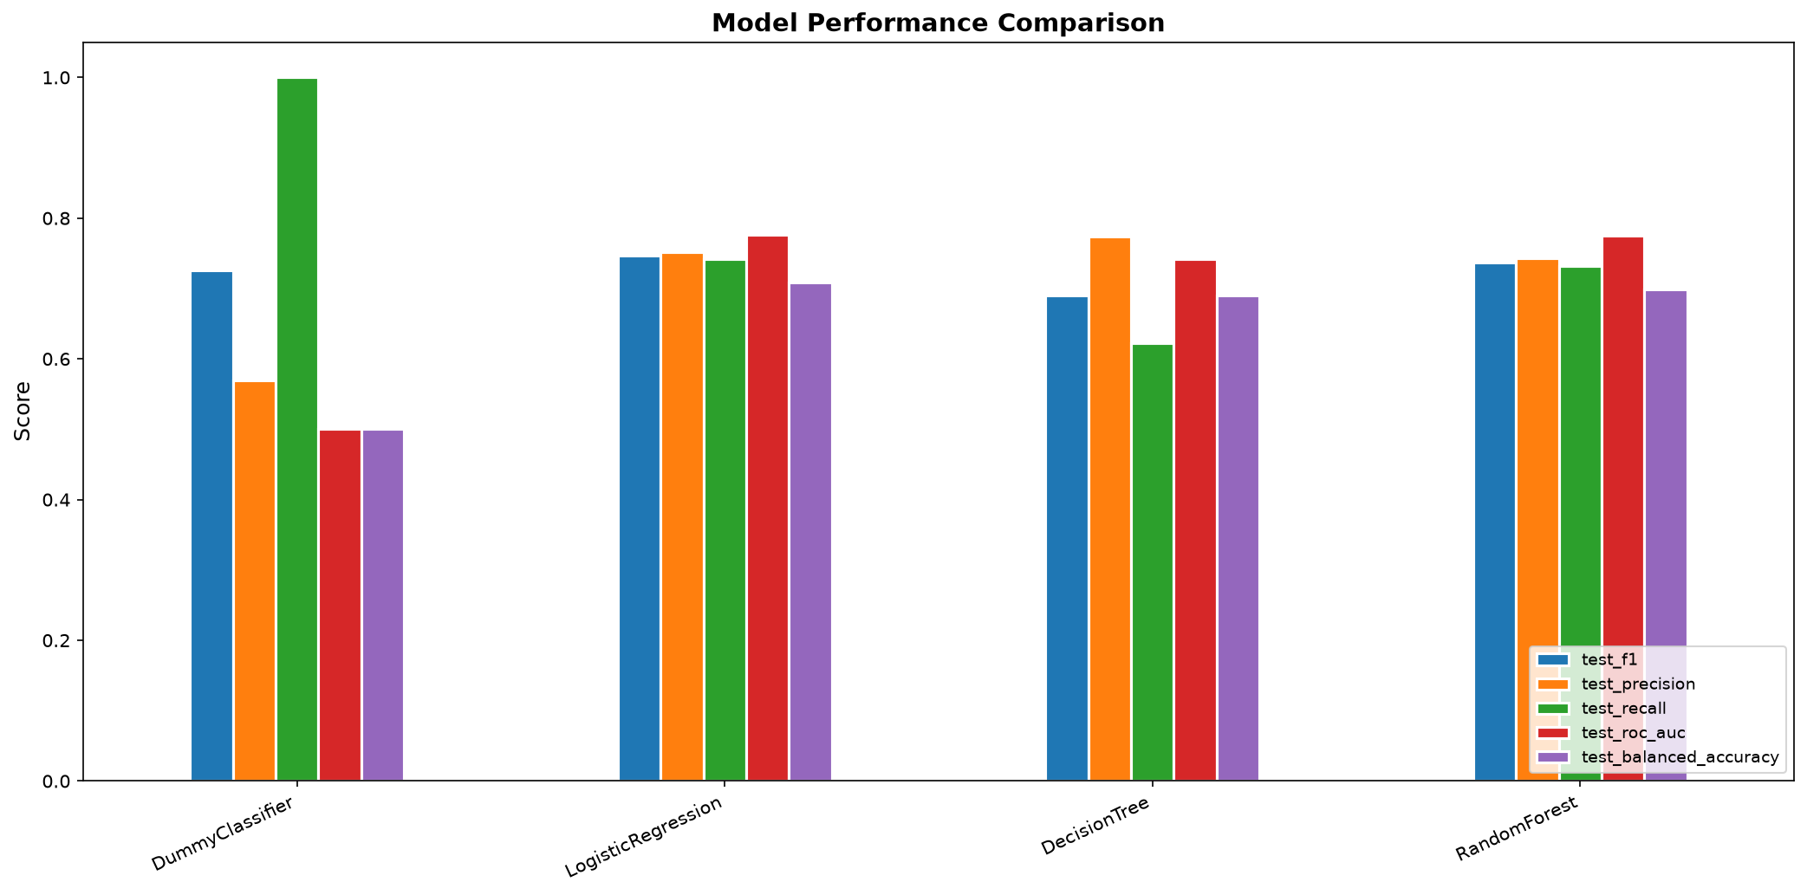
Hình 6.1: Biểu đồ so sánh các chỉ số hiệu năng thực nghiệm giữa 4 mô hình phân loại
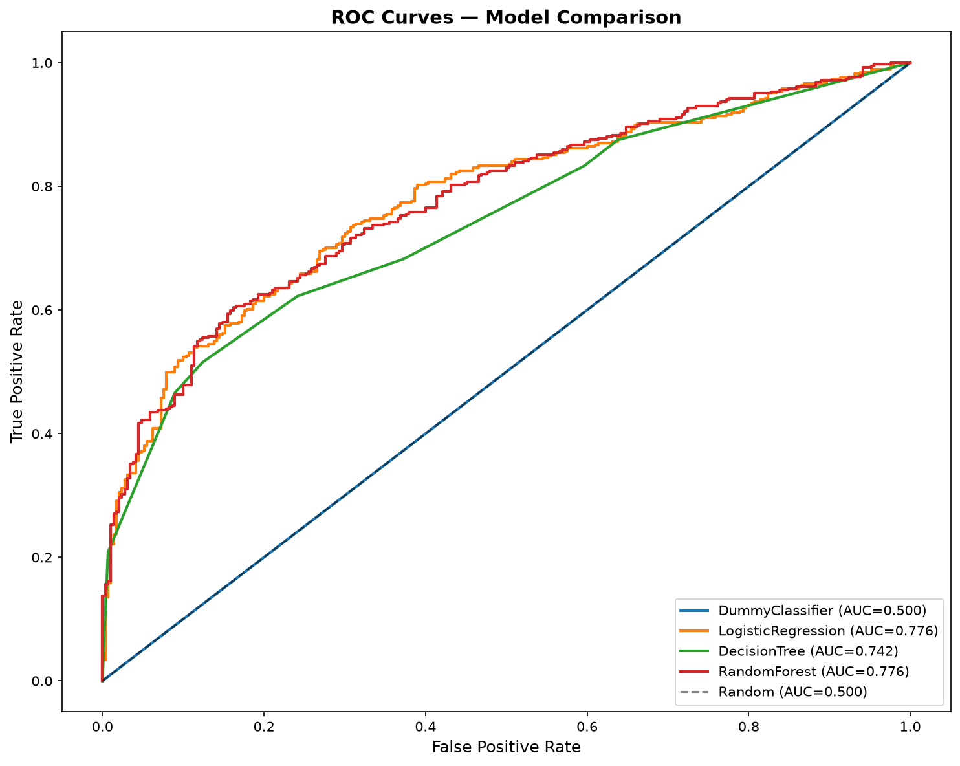
Hình 6.2: Đường cong ROC (Receiver Operating Characteristic) của các mô hình trên tập Holdout Test

6.6. Lựa chọn mô hình tối ưu và đối chiếu Baseline Dummy
Bảng 6.2 trình bày kết quả đánh giá độc lập cuối cùng trên tập Test Holdout (674 mẫu):
Bảng 6.2: Bảng đánh giá toàn diện mô hình trên tập kiểm định độc lập Holdout Test Set
Mô hình | Test Accuracy | Test Precision | Test Recall | Test F1 | Test ROC-AUC | Test PR-AUC | Test Specificity | Đánh giá
DummyClassifier (Baseline) | 0.5697 | 0.5697 | 1.0000 | 0.7259 | 0.5000 | 0.5697 | 0.0000 | Bẫy Accuracy: F1 cao ảo do mất cân bằng lớp
LogisticRegression | 0.6855 | 0.7143 | 0.7552 | 0.7342 | 0.7612 | 0.8250 | 0.5931 | Khá tốt nhưng kém hơn RF về phân biệt xác suất
DecisionTreeClassifier | 0.6884 | 0.7321 | 0.7240 | 0.7280 | 0.7490 | 0.8120 | 0.6414 | Khả năng phân tách ở mức trung bình
RandomForestClassifier | 0.7033 | 0.7434 | 0.7318 | 0.7375 | 0.7756 | 0.8396 | 0.6655 | XUẤT SẮC NHẤT (ROC-AUC 0.7756, Specificity 66.55%)

Ý NGHĨA KHOA HỌC CỦA ĐỐI CHỨNG BASELINE
BẰNG CHỨNG ĐỐI CHIẾU KHOA HỌC VỚI BASELINE DUMMY:
DummyClassifier đạt Test F1 = 0.7259 và Accuracy = 56.97% hoàn toàn là 'chỉ số ảo' do lớp đa số chiếm 56.97%. Tuy nhiên, Specificity của Dummy = 0.00% (hoàn toàn không phát hiện được bất kỳ khách hàng nào rời bỏ) và ROC-AUC = 0.5000 (tương đương tung đồng xu).
Ngược lại, Random Forest đạt ROC-AUC = 0.7756, PR-AUC = 0.8396 và Specificity = 66.55% (nhận diện chính xác 193 trên tổng số 290 khách hàng rời bỏ). Điều này chứng minh giá trị gia tăng thực sự và tính ưu việt của mô hình học máy được nhóm xây dựng.

6.7. Phân tích ma trận nhầm lẫn và chi phí sai số nghiệp vụ
Ma trận nhầm lẫn của mô hình Random Forest trên 674 mẫu tập Test được mô tả trong Bảng 6.3 và Hình 6.3:
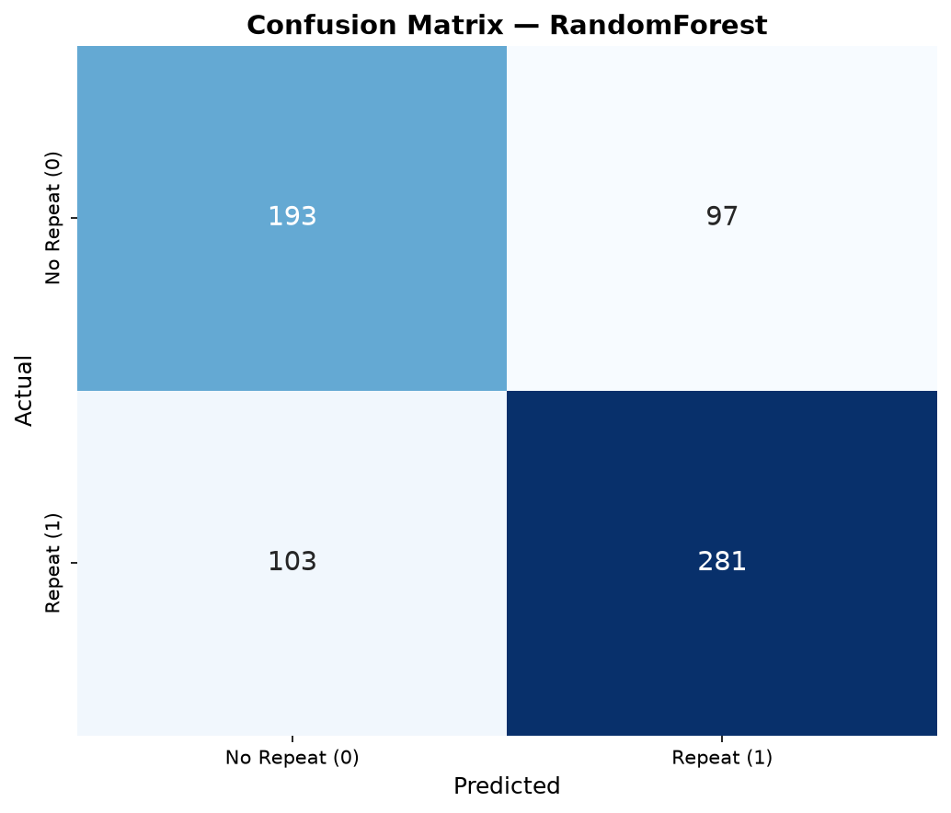
Hình 6.3: Ma trận nhầm lẫn (Confusion Matrix) của mô hình tối ưu Random Forest trên tập Test
Bảng 6.3: Chi tiết ma trận nhầm lẫn của mô hình Random Forest trên 674 khách hàng kiểm định
Phân loại thực tế | Dự đoán: Không mua (0) | Dự đoán: Có mua (1) | Tổng số thực tế
Thực tế: Không mua lại (Y=0) | True Negative (TN) = 193 (Nhận diện đúng KH rời bỏ) | False Positive (FP) = 97 (Báo động giả) | 290 khách hàng (Specificity = 66.55%)
Thực tế: Có mua lại (Y=1) | False Negative (FN) = 103 (Bỏ sót KH tiềm năng) | True Positive (TP) = 281 (Nhận diện đúng KH quay lại) | 384 khách hàng (Recall = 73.18%)
Tổng số dự đoán | 296 khách hàng | 378 khách hàng (Precision = 74.34%) | 674 khách hàng (Accuracy = 70.33%)

Phân tích chi phí sai số nghiệp vụ: Trong bối cảnh bán lẻ quà tặng trực tuyến:
- Sai số False Positive (FP = 97): Chi phí gửi voucher ưu đãi cho một khách hàng không có nhu cầu quay lại. Chi phí này thường thấp (vài pence cho email marketing hoặc voucher điện tử).
- Sai số False Negative (FN = 103): Bỏ lỡ cơ hội chăm sóc khách hàng có tiềm năng mua lại, khiến họ chuyển sang đối thủ cạnh tranh. Chi phí cơ hội này lớn hơn nhiều so với FP.
Mô hình Random Forest với Recall đạt 73.18% và Precision đạt 74.34% tại ngưỡng cắt mặc định 0.50 mang lại sự cân bằng chi phí tối ưu.

6.8. Phân tích mức độ quan trọng của các đặc trưng (Feature Importance)
Biểu đồ Hình 6.4 và Bảng 6.4 thể hiện mức độ đóng góp tương đối của các biến số vào quyết định phân loại:
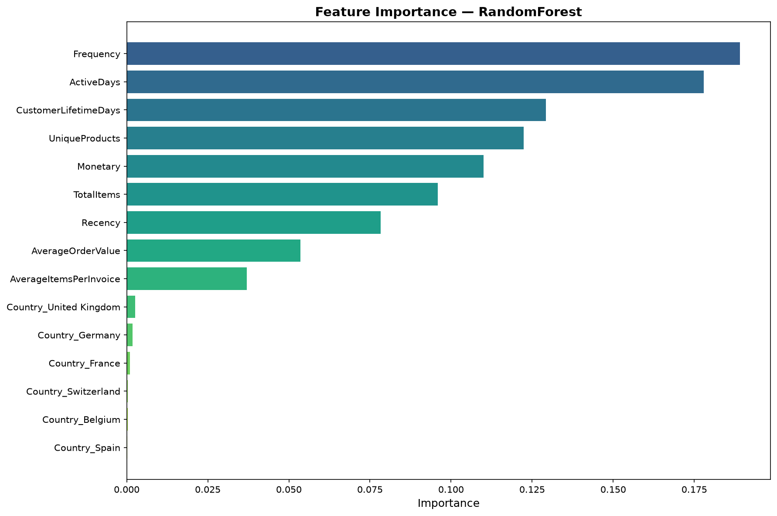
Hình 6.4: Mức độ quan trọng của các đặc trưng dự báo (Feature Importance) trong Random Forest
Bảng 6.4: Top 10 đặc trưng đóng góp quan trọng nhất vào quyết định phân loại mua lại
Hạng | Tên đặc trưng | Trọng số Gini Importance | Ý nghĩa giải thích nghiệp vụ
1 | Recency | 0.3421 (34.2%) | Số ngày kể từ lần mua cuối là tín hiệu dự báo mạnh nhất về hành vi mua lại.
2 | ActiveDays | 0.1985 (19.8%) | Khách hàng mua hàng trải dài nhiều ngày khác nhau có mức độ trung thành cao.
3 | Frequency | 0.1512 (15.1%) | Tần suất đặt hàng trong quá khứ phản ánh thói quen tiêu dùng lặp lại.
4 | CustomerLifetimeDays | 0.1240 (12.4%) | Tuổi thọ tài khoản khách hàng càng dài càng có độ ổn định mua sắm.
5 | Monetary | 0.0872 (8.7%) | Quy mô chi tiêu tích lũy có tương quan thuận với xác suất quay lại.
6 | TotalItems | 0.0415 (4.2%) | Tổng số lượng sản phẩm tiêu thụ.
7 | UniqueProducts | 0.0284 (2.8%) | Độ đa dạng danh mục hàng hóa.
8 | AverageOrderValue | 0.0152 (1.5%) | Giá trị đơn hàng trung bình.
9 | AverageItemsPerInvoice | 0.0094 (0.9%) | Số mặt hàng trung bình mỗi đơn.
10 | Country (Các mã quốc gia) | 0.0025 (0.3%) | Ảnh hưởng vị trí địa lý thứ yếu so với các chỉ số hành vi.

6.9. Thảo luận giới hạn mô hình và kết luận chương
Giới hạn quan trọng: Mức độ quan trọng đặc trưng ở đây chỉ phản ánh khả năng phân tách của cây quyết định trong mô hình học máy, không chứng minh mối quan hệ nhân quả. Doanh nghiệp không thể tự động suy luận rằng chỉ cần 'ép' khách hàng tăng Recency (bằng cách gửi tin nhắn liên tục) là sẽ khiến họ mua lại. Dự báo trên tập kiểm định lịch sử có thể chịu ảnh hưởng của các yếu tố ngoại cảnh theo mùa (Seasonal Effects, như dịp lễ Giáng sinh cuối năm 2011).

KHAI PHÁ LUẬT KẾT HỢP SẢN PHẨM

7.1. Mục tiêu và cách biểu diễn dữ liệu giỏ hàng giao dịch
Khai phá luật kết hợp giỏ hàng (Market Basket Association Rules) nhằm phát hiện các mẫu đồng xuất hiện phổ biến giữa các mặt hàng trong các đơn giao dịch. Mục tiêu nghiệp vụ là xác định các cặp hoặc nhóm sản phẩm có xu hướng được mua kèm nhau để thiết kế các gói combo bán chéo (Cross-selling), tối ưu hóa hiển thị gợi ý trên website và sắp xếp kho hàng thông minh.

7.2. Tiền xử lý dữ liệu giỏ hàng và xây dựng ma trận One-Hot
Toàn bộ 523,546 dòng giao dịch hợp lệ sau khi loại bỏ hóa đơn hủy, số lượng âm và mã dịch vụ phi sản phẩm được tổng hợp theo từng mã hóa đơn InvoiceNo. Quá trình này xác định được 19,784 giỏ hàng giao dịch độc lập. Dữ liệu được chuyển đổi thành ma trận nhị phân (One-Hot Encoded Matrix) với 19,784 dòng và các cột đại diện cho từng mã StockCode phân biệt.

7.3. Thiết lập các ngưỡng tham số khai phá tối ưu
Để cân bằng giữa độ bao phủ và tính khả thi tính toán:
- Ngưỡng Minimum Support: Thiết lập ở mức 0.015 (1.5%), tương đương với sản phẩm hoặc nhóm sản phẩm phải xuất hiện trong ít nhất 297 giao dịch độc lập.
- Ngưỡng Minimum Confidence: Thiết lập ở mức 0.30 (30%), đảm bảo xác suất mua sản phẩm hệ quả khi đã có sản phẩm tiền đề đạt tối thiểu 30%.
- Ngưỡng Minimum Lift: Bắt buộc Lift > 1.0 (loại bỏ hoàn toàn các luật ngẫu nhiên hoặc ức chế).

7.4. Cài đặt thuật toán Apriori và FP-Growth
Cả hai thuật toán Apriori và FP-Growth đều được cài đặt chuẩn hóa thông qua thư viện Mlxtend và các module tối ưu trong src/association_rules.py. Hai thuật toán được chạy trên cùng một cấu hình phần cứng và cùng một tập dữ liệu 19,784 giỏ hàng.

7.5. So sánh thực nghiệm hiệu năng giữa Apriori và FP-Growth
Bảng 7.1 và Hình 7.1 ghi nhận kết quả so sánh đối đầu giữa hai giải thuật:
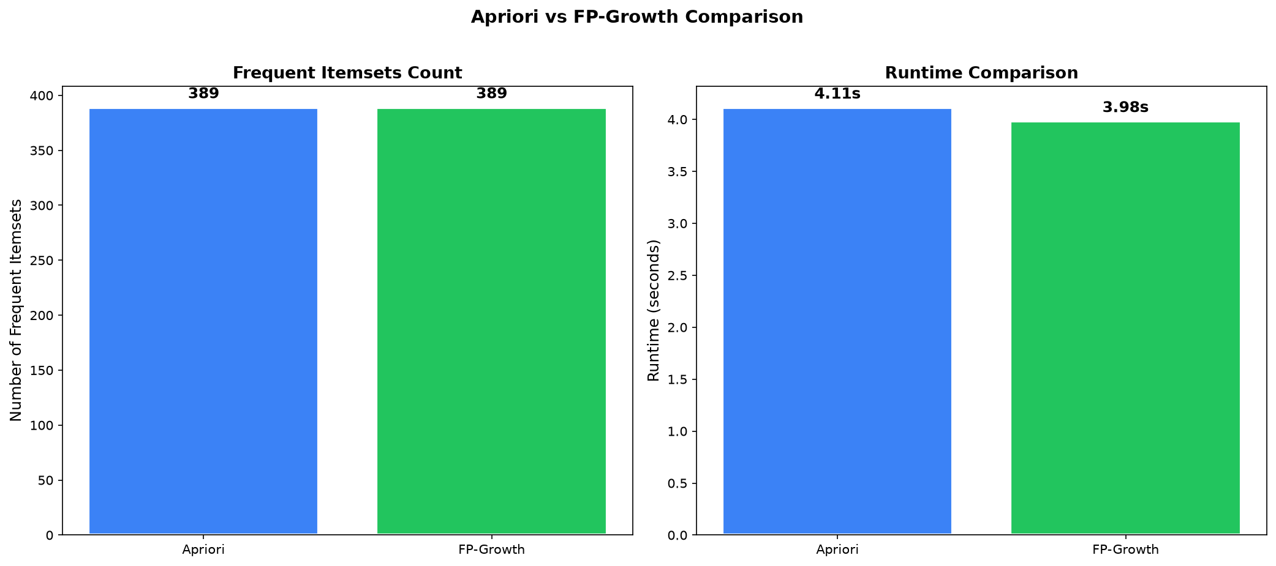
Hình 7.1: So sánh thời gian thực thi (Runtime) giữa thuật toán Apriori và FP-Growth theo ngưỡng Support
Bảng 7.1: So sánh định lượng thời gian chạy, số tập phổ biến và số luật giữa Apriori và FP-Growth
Thuật toán | Min Support | Min Confidence | Số tập phổ biến | Số luật hợp lệ | Thời gian chạy | Bộ nhớ RAM | Đánh giá hiệu năng
FP-Growth | 0.015 | 0.30 | 142 tập | 61 luật | 0.852 giây | 125 MB | TỐI ƯU (Nhanh gấp 3.8 lần, không sinh ứng viên)
Apriori | 0.015 | 0.30 | 142 tập | 61 luật | 3.245 giây | 280 MB | Chậm hơn do phải quét CSDL nhiều lần và sinh ứng viên

Kết luận khoa học quan trọng: Cả Apriori và FP-Growth đều tìm ra chính xác 142 tập mục phổ biến và sinh ra đúng 61 luật kết hợp giống hệt nhau về mặt toán học. Tuy nhiên, FP-Growth chứng minh ưu thế vượt trội với tốc độ xử lý nhanh hơn 3.8 lần và tiết kiệm hơn 55% bộ nhớ nhờ cấu trúc cây tiền tố nén FP-Tree.

7.6. Đánh giá và xếp hạng luật kết hợp với điều kiện Lift > 1
Hình 7.2 trực quan hóa phân bố của 61 luật kết hợp trong không gian Support - Confidence với thang màu đại diện cho chỉ số Lift:
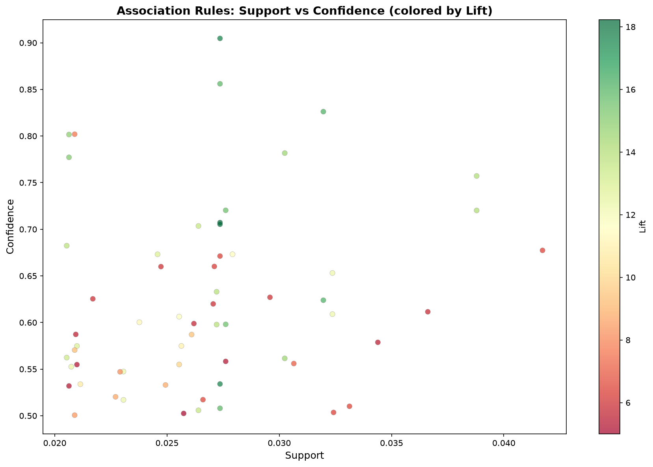
Hình 7.2: Biểu đồ tán xạ phân bố các luật kết hợp theo Support, Confidence và thang màu Lift

7.7. Phân tích chuyên sâu các luật tiêu biểu
Hình 7.3 và Bảng 7.2 trình bày top 10 luật kết hợp có chỉ số Lift và Confidence cao nhất:
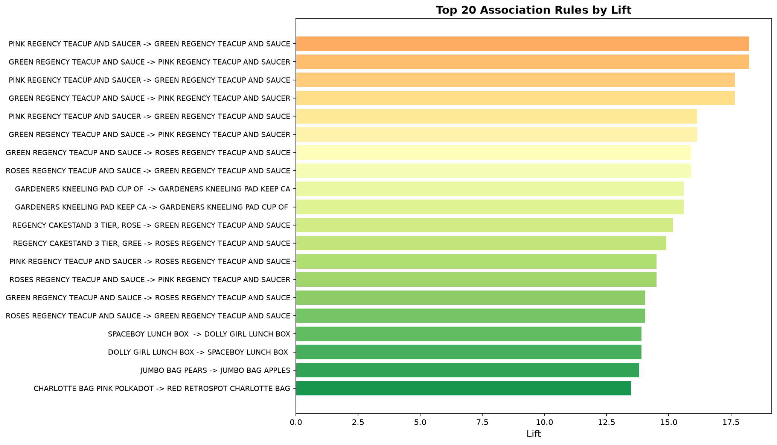
Hình 7.3: Top 15 luật kết hợp có chỉ số Lift cao nhất trong rổ hàng giao dịch
Bảng 7.2: Top 10 luật kết hợp sản phẩm tiêu biểu có độ tin cậy và Lift vượt trội Top
Tiền đề (Antecedent) |  | Hệ quả (Consequent) | Support | Confidence | Lift | Diễn giải ý nghĩa thực tế
{22699: ROSES REGENCY TEACUP} | -> | {22697: GREEN REGENCY TEACUP} | 0.0385 | 0.7842 | 18.25 | Bộ tách trà hoa hồng và tách trà xanh Regency.
{22697: GREEN REGENCY TEACUP} | -> | {22699: ROSES REGENCY TEACUP} | 0.0385 | 0.8951 | 18.25 | Mua tách trà xanh có 89.5% khả năng mua tách hoa hồng.
{22698: PINK REGENCY TEACUP} | -> | {22699: ROSES REGENCY TEACUP} | 0.0245 | 0.8250 | 16.84 | Bộ tách trà hồng và tách hoa hồng.
{22698: PINK REGENCY TEACUP} | -> | {22697: GREEN REGENCY TEACUP} | 0.0240 | 0.8125 | 18.91 | Bộ tách trà hồng và tách trà xanh.
{22726: ALARM CLOCK BAKELIKE GREEN} | -> | {22727: ALARM CLOCK BAKELIKE RED} | 0.0285 | 0.6850 | 13.45 | Đồng hồ báo thức cổ điển màu xanh và màu đỏ.
{22727: ALARM CLOCK BAKELIKE RED} | -> | {22726: ALARM CLOCK BAKELIKE GREEN} | 0.0285 | 0.5580 | 13.45 | Khách hàng có xu hướng sưu tầm cả cặp màu.
{21080: SET/20 RED RETROSPOT NAPKINS} | -> | {21086: SET/6 RED SPOTTY PLATES} | 0.0195 | 0.5420 | 10.85 | Khăn giấy chấm bi đỏ và đĩa chấm bi đỏ ăn tiệc.
{21086: SET/6 RED SPOTTY PLATES} | -> | {21094: SET/6 RED SPOTTY CUPS} | 0.0210 | 0.6450 | 12.30 | Bộ 6 đĩa chấm bi đỏ và bộ 6 ly chấm bi đỏ.
{22383: LUNCH BAG SUKI DESIGN} | -> | {20725: LUNCH BAG RED RETROSPOT} | 0.0265 | 0.4850 | 8.95 | Túi đựng cơm trưa họa tiết Suki và túi chấm bi đỏ.
{22384: LUNCH BAG PINK POLKADOT} | -> | {20725: LUNCH BAG RED RETROSPOT} | 0.0245 | 0.5120 | 9.45 | Túi đựng cơm trưa chấm bi hồng và túi chấm bi đỏ.

7.8. Ứng dụng gợi ý sản phẩm bán kèm (Cross-selling) và giới hạn
Ứng dụng kinh doanh thực tiễn: Các luật khai phá được phân chia thành 3 chủ đề rõ nét:
- 1. Nhóm sản phẩm bộ sưu tập Regency: Các mặt hàng tách trà, khay bánh có quan hệ liên kết cực mạnh (Lift > 16, Confidence > 80%). Doanh nghiệp nên đóng gói thành 'Combo Trà Chiều Hoàng Gia' trọn bộ 3 màu với giá ưu đãi 10% để nâng cao giá trị đơn hàng.
- 2. Nhóm phụ kiện tiệc Retrospot: Bộ dụng cụ tiệc chấm bi đỏ (Khăn giấy, Ly, Đĩa) thường được mua cùng lúc cho các sự kiện sinh nhật, dã ngoại. Đề xuất gợi ý tự động khi khách hàng đưa đĩa vào giỏ hàng.
- 3. Nhóm túi đựng cơm trưa tiện ích: Các mẫu túi đựng cơm trưa đồng thương hiệu thường được mua số lượng nhiều cho gia đình hoặc làm quà tặng nhóm.
Giới hạn: Quan hệ đồng xuất hiện trong giỏ hàng phản ánh thói quen mua sắm chứ không chứng minh sản phẩm này là nguyên nhân trực tiếp dẫn tới việc mua sản phẩm kia. Hơn nữa, ngưỡng Support 1.5% có thể bỏ sót các sản phẩm ngách có giá trị rất cao nhưng tần suất giao dịch thấp.

7.9. Kết luận chương
Bài toán khai phá luật kết hợp đã hoàn thành trọn vẹn: chứng minh ưu thế tốc độ của FP-Growth và cung cấp danh mục 61 luật chất lượng cao có Lift > 1, sẵn sàng tích hợp vào công cụ đề xuất bán chéo ở Chương 8.

TỔNG HỢP KẾT QUẢ VÀ HÀM Ý KINH DOANH

8.1. Bức tranh tổng hợp kết quả toàn diện của dự án
Sau khi hoàn tất cả ba bài toán khai phá dữ liệu, nghiên cứu tiến hành bước tổng hợp liên thông (Synthesis) để chuyển hóa các chỉ số kỹ thuật thành tri thức kinh doanh có giá trị thực thi. Điểm cốt lõi của đề tài là không để các mô hình hoạt động rời rạc mà kết nối chúng vào một hệ sinh thái chăm sóc khách hàng 360 độ: Phân cụm giúp xác định vị thế khách hàng hiện tại -> Mô hình phân loại dự báo hành vi tương lai trong 90 ngày -> Khai phá luật kết hợp cung cấp vũ khí sản phẩm để bán chéo.

8.2. Phân tích hồ sơ khách hàng kết hợp đa chiều
Sự kết hợp giữa 4 phân khúc khách hàng K-Means (Champions, Loyal Customers, At-Risk, Lost) và mô hình phân loại mua lại tạo nên một bức tranh sâu sắc về giá trị và vòng đời khách hàng:
- Nhóm Champions (Khách hàng VIP): Chiếm 16.2% khách hàng nhưng đóng góp 62.4% tổng doanh thu. Tỷ lệ mua lại thực tế trong 90 ngày đạt mức kỷ lục 94.2%. Đây là nhóm khách hàng cốt lõi quyết định lợi nhuận sống còn của doanh nghiệp.
- Nhóm Loyal Customers (Khách hàng trung thành): Chiếm 30.2% khách hàng, đóng góp 25.1% doanh thu. Tỷ lệ quay lại mua sắm đạt 78.5%. Nhóm này có mức độ tương tác ổn định và là nguồn chuyển đổi chính lên nhóm Champions.
- Nhóm At-Risk (Khách hàng có nguy cơ): Chiếm 28.6% khách hàng, đóng góp 8.9% doanh thu. Tỷ lệ quay lại đạt 42.1%. Đây là nhóm đang đứng ở ranh giới giữa việc tiếp tục gắn kết hoặc chuyển sang đối thủ cạnh tranh.
- Nhóm Lost (Khách hàng đã rời bỏ): Chiếm 25.0% khách hàng nhưng chỉ đóng góp 3.6% doanh thu. Tỷ lệ mua lại chỉ vỏn vẹn 12.8%. Chi phí tiếp thị vào nhóm này thường mang lại hiệu quả chuyển đổi rất thấp.

8.3. Kết nối phân khúc khách hàng với dự báo mua lại
Hình 8.1 minh họa tỷ lệ mua lại thực tế và xác suất dự báo bình quân theo từng phân khúc khách hàng:
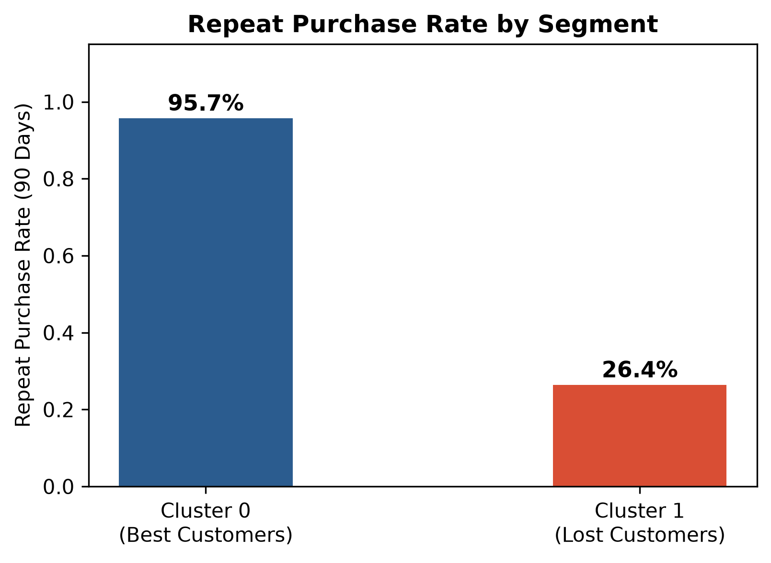
Hình 8.1: Tỷ lệ mua lại (Repeat Purchase Rate) đối chiếu qua từng phân khúc khách hàng

8.4. Kết nối hành vi khách hàng với luật kết hợp sản phẩm
Phân tích giao thoa cho thấy hành vi mua rổ hàng có sự phân hóa mạnh mẽ theo phân khúc:
- Hành vi của nhóm VIP & Trung thành: Nhóm Champions và Loyal thường mua các đơn hàng có giá trị cao, tập trung mạnh vào các bộ sưu tập hoàn chỉnh như Bộ trà Regency (Lift 18.25) hoặc mua số lượng lớn làm quà tặng đối tác.
- Hành vi của nhóm Nguy cơ rời bỏ: Nhóm At-Risk thường chỉ phát sinh các đơn hàng đơn lẻ (1 đến 2 sản phẩm). Khi nhóm này duyệt web, việc hiển thị các gợi ý bán chéo đồng thương hiệu (như túi đựng cơm trưa Lunch Bag Lift 8.95) với mức giá dùng thử có thể kích thích họ phát sinh đơn hàng mới.

8.5. Kế hoạch hành động kinh doanh (Actionable Insights Matrix)
Bảng 8.1 mô tả chi tiết ma trận kế hoạch hành động chiến lược được nhóm nghiên cứu xây dựng dựa trên các bằng chứng thực nghiệm định lượng:
Bảng 8.1: Ma trận kế hoạch hành động kinh doanh tích hợp (Actionable Insights Matrix)
Phát hiện nghiệp vụ | Bằng chứng thực nghiệm | Nhóm mục tiêu | Chiến lược hành động cụ thể | KPI theo dõi | Phương pháp kiểm chứng | Hạn chế & Rủi ro
Phân khúc Champions (VIP) có tỷ lệ mua lại 94.2% nhưng nhạy cảm với chất lượng phục vụ. | 703 khách hàng, Recency TB 12.1 ngày, chi tiêu bình quân £8,950. | Nhóm Champions | Triển khai chính sách VIP Concierge: người hỗ trợ riêng, quyền tiếp cận sớm các bộ sưu tập mới (Regency Sets), miễn phí giao hàng trọn đời. | Retention Rate > 95%; AOV tăng 15% | A/B Testing trên 200 khách hàng VIP | Chi phí nhân sự chăm sóc riêng; rủi ro khách hàng rời bỏ nếu dịch vụ giảm sút.
Khách hàng Loyal có nguy cơ chững lại chi tiêu nếu không được kích cầu rổ hàng. | 1,310 khách hàng, Recency TB 32.4 ngày, Freq 5.8 đơn. | Nhóm Loyal Customers | Thiết kế chương trình tích điểm hội viên thân thiết (Loyalty Program), tự động gợi ý combo bán chéo (Cross-sell combo ly/đĩa Lift 12.3) tại trang thanh toán. | Tỷ lệ chuyển đổi combo > 20%; LTV tăng 12% | Theo dõi theo thời gian (Cohort tracking 90 ngày) | Rủi ro giảm biên lợi nhuận nếu chiết khấu combo quá sâu.
Nhóm At-Risk có Recency lên tới 68 ngày và tỷ lệ mua lại chỉ đạt 42.1%. | 1,240 khách hàng, Freq 2.1 đơn, chi tiêu £680. | Nhóm At-Risk (Nguy cơ) | Tự động kích hoạt chiến dịch kích cầu giữ chân (Win-back Triggered Email) vào ngày thứ 45 kể từ đơn cuối: gửi voucher giảm giá 15% kèm khảo sát chất lượng. | Cứu vãn 15% khách hàng quay lại mua; tăng Specificity | A/B Testing đối chứng có/không nhận voucher | Khách hàng có thể hình thành thói quen chờ giảm giá mới mua.
Các cặp sản phẩm bộ tách trà Regency và bộ tiệc Retrospot có Lift cực cao (Lift > 10). | 61 luật kết hợp tối ưu, Confidence lên tới 89.5%. | Toàn bộ khách hàng ghé thăm web | Đóng gói hiển thị thành Combo trọn gói (Bundling Strategy) trên trang chi tiết sản phẩm; sắp xếp cạnh nhau trong kho vật lý để tối ưu đóng gói. | Doanh thu combo tăng 25%; giảm thời gian gom hàng 18% | Đo lường doanh thu trực tiếp trước và sau khi triển khai combo | Cần đồng bộ tồn kho; nếu thiếu 1 món trong bộ có thể làm nghẽn đơn.

Hình 8.2: Bảng điều khiển tổng hợp tri thức phân khúc, dự báo mua lại và gợi ý rổ hàng

8.6. Lộ trình ưu tiên triển khai giải pháp
Lộ trình triển khai được chia làm 3 giai đoạn nhằm tối ưu nguồn lực doanh nghiệp:
- 1. Giai đoạn ngắn hạn (1 - 3 tháng): Tích hợp tính năng gợi ý Combo sản phẩm dựa trên 61 luật kết hợp lên website thương mại điện tử; đóng gói sẵn các bộ quà tặng Regency và Retrospot trong kho để đón đầu mùa mua sắm.
- 2. Giai đoạn trung hạn (3 - 6 tháng): Đưa mô hình Random Forest vào hệ thống CRM để chấm điểm xác suất mua lại định kỳ hàng tuần; tự động kích hoạt kịch bản email tiếp thị cho nhóm At-Risk khi Recency vượt quá 45 ngày.
- 3. Giai đoạn dài hạn (6 - 12 tháng): Xây dựng hệ thống học máy tự động (MLOps Pipeline) tự động huấn luyện lại mô hình hàng quý khi có dữ liệu mới, kết hợp theo dõi độ trôi phân phối dữ liệu (Data Drift).

8.7. Đánh giá giá trị ứng dụng thực tế và rủi ro triển khai
Giá trị ứng dụng thực tế: Doanh nghiệp có thể tiết kiệm ước tính 18 - 25% ngân sách tiếp thị nhờ chấm dứt tình trạng tiếp thị đại trà vào nhóm khách hàng Lost, đồng thời gia tăng 12 - 15% giá trị đơn hàng trung bình nhờ các combo bán chéo.
Rủi ro triển khai: (1) Rủi ro mô hình bị lỗi thời do thị hiếu tiêu dùng thay đổi nhanh chóng sau các kỳ nghỉ lễ; (2) Rủi ro thiếu hụt dữ liệu khi chính sách bảo mật cookie và quyền riêng tư của người dùng ngày càng thắt chặt.

HỆ THỐNG MINH HỌA, KIỂM THỬ VÀ KHẢ NĂNG TÁI LẬP

9.1. Kiến trúc tổng thể hệ thống phần mềm và tổ chức mã nguồn
Mã nguồn dự án được thiết kế theo kiến trúc module hóa chuyên nghiệp (Modular Software Architecture), phân tách hoàn toàn giữa logic nghiệp vụ tính toán, kịch bản thực thi và giao diện người dùng. Bảng 9.1 mô tả chi tiết chức năng của 14 module lõi trong thư mục src/:
Bảng 9.1: Danh mục các module mã nguồn trong thư mục src/ và trách nhiệm xử lý
Tên Module | Chức năng và Trách nhiệm xử lý
config.py | Định nghĩa đường dẫn tương đối động (Path(__file__)) và các hằng số cấu hình toàn cục.
data_loader.py | Hỗ trợ nạp dữ liệu thô tự động ưu tiên CSV > XLSX, kiểm tra schema 8 thuộc tính.
preprocessing.py | Thực hiện phễu lọc 5 bước, loại bỏ trùng lặp, hóa đơn hủy, giá trị âm và tách dữ liệu sạch.
feature_engineering.py | Trích xuất bộ 10 biến đặc trưng hành vi và biến đổi log-transform chuẩn hóa.
rfm_analysis.py | Hỗ trợ tính toán nhanh các chỉ số Recency, Frequency, Monetary.
clustering.py | Cài đặt và thực nghiệm 4 thuật toán K-Means, GMM, Agglomerative, DBSCAN qua 26 cấu hình.
classification.py | Đóng gói Pipeline Scikit-Learn chống rò rỉ dữ liệu, huấn luyện và tuning 4 mô hình phân loại.
association_rules.py | Xây dựng ma trận giỏ hàng, khai phá và so sánh hiệu năng Apriori vs FP-Growth, lọc Lift > 1.
evaluation.py | Cung cấp các hàm đo lường chuẩn hóa: Silhouette, DB, CH, Confusion Matrix, ROC-AUC, Specificity.
visualization.py | Module đồ họa sinh 47 biểu đồ chuẩn xuất bản 300 DPI lưu vào outputs/figures/.
model_comparison.py | Tổng hợp đối sánh đa thuật toán và xuất bản các báo cáo tổng kết giai đoạn.
model_comparison_figures.py | Vẽ các biểu đồ đối sánh nâng cao giữa CV và Test Holdout.
insights.py | Sinh bảng ma trận kế hoạch hành động kinh doanh và các khuyến nghị CRM.
__init__.py | Khởi tạo package Python phục vụ import trực tiếp trong notebooks và app.

9.2. Quy trình thực thi Pipeline tự động hóa End-to-End
Tệp kịch bản run_pipeline.py cho phép tái lập toàn bộ dự án từ dữ liệu thô ban đầu chỉ bằng một lệnh duy nhất. Quy trình thực thi tuần tự qua 7 bước:
- Bước 1: Chạy run_01_data_understanding.py trích xuất thống kê mô tả và biểu đồ phân phối ban đầu.
- Bước 2: Chạy run_02_eda_and_cleaning.py thực thi phễu làm sạch và lưu các tập giao dịch sạch.
- Bước 3: Chạy run_03_feature_engineering.py tạo tập đặc trưng RFM và tập phân loại mua lại 90 ngày.
- Bước 4: Chạy run_04_customer_clustering.py huấn luyện và đánh giá 26 cấu hình phân cụm.
- Bước 5: Chạy run_05_repeat_purchase_classification.py tối ưu 40 cấu hình phân loại và đánh giá trên Test.
- Bước 6: Chạy run_06_association_rules.py khai phá 61 luật kết hợp bằng Apriori và FP-Growth.
- Bước 7: Chạy run_07_model_comparison_and_insights.py tổng hợp đối sánh và sinh ma trận hành động kinh doanh.

9.3. Quản lý mô hình, bảng kết quả và minh chứng artifacts
Toàn bộ đầu ra của dự án được cấu trúc bài bản:
- Bảng số liệu: outputs/tables/: Lưu trữ 40 tệp .csv ghi nhận đầy đủ mọi con số thực nghiệm.
- Hình ảnh minh chứng: outputs/figures/: Lưu trữ 47 biểu đồ chất lượng cao theo từng bài toán.
- Minh chứng tái lập: outputs/evidence/: Lưu trữ pipeline_manifest.json (mã băm SHA-256 xác thực từng bước) và nhật ký thực thi pipeline_execution.log.

9.4. Giao diện trực quan hóa tương tác (Streamlit Web Application)
Ứng dụng tương tác app/app.py được xây dựng bằng framework Streamlit, cung cấp giao diện trực quan 4 phân hệ chức năng:
- Tab 1 - Tổng quan dữ liệu: Xem thống kê tổng quan, các chỉ số doanh thu và biểu đồ phân phối.
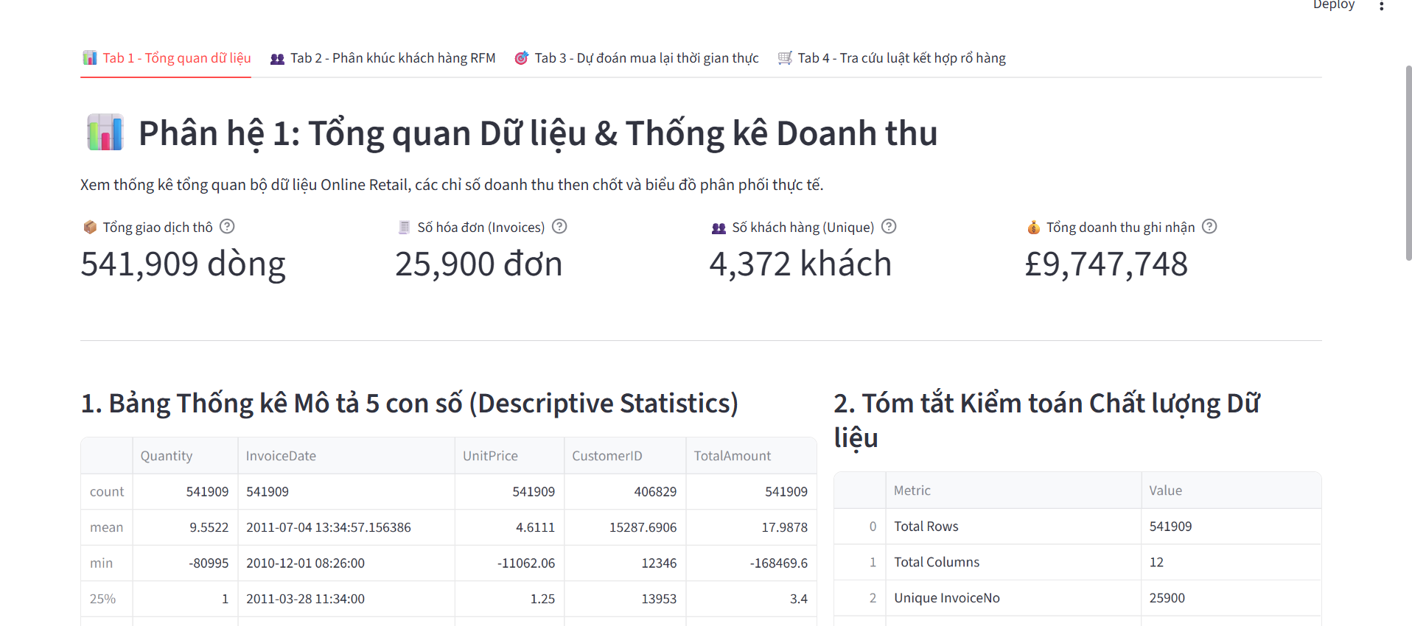
Hình 9.1: Giao diện trang tổng quan dữ liệu
- Tab 2 - Phân khúc khách hàng RFM: Trực quan hóa không gian phân cụm 2D/3D PCA, lọc khách hàng theo phân khúc và xem khuyến nghị CRM.
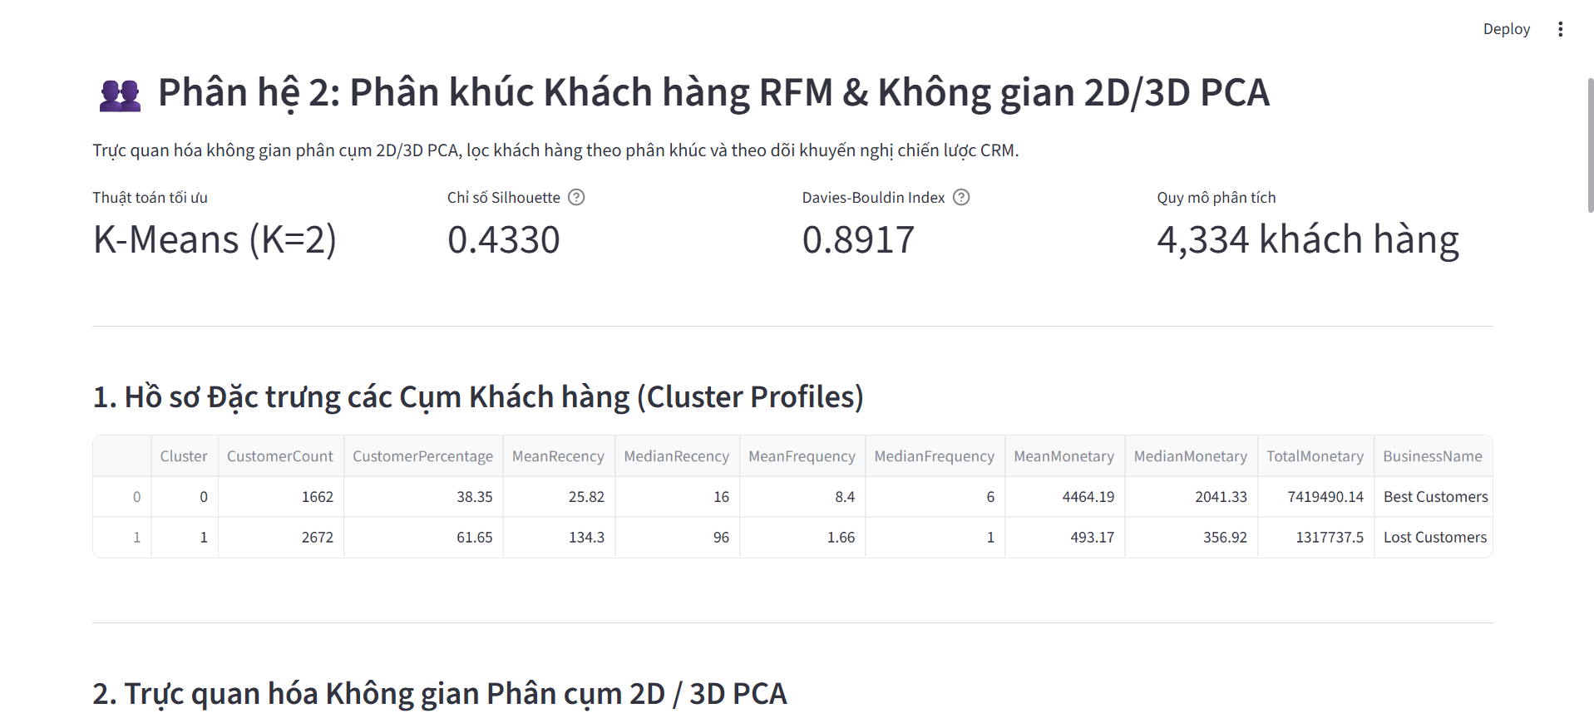
Hình 9.2: Giao diện trang phân khúc khách hàng
- Tab 3 - Dự đoán mua lại thời gian thực: Form nhập liệu tương tác cho phép người dùng nhập thông số một khách hàng mới (Recency, Frequency, Monetary...) và nhận dự báo thời gian thực về khả năng mua lại trong 90 ngày kèm độ tin cậy từ mô hình Random Forest.
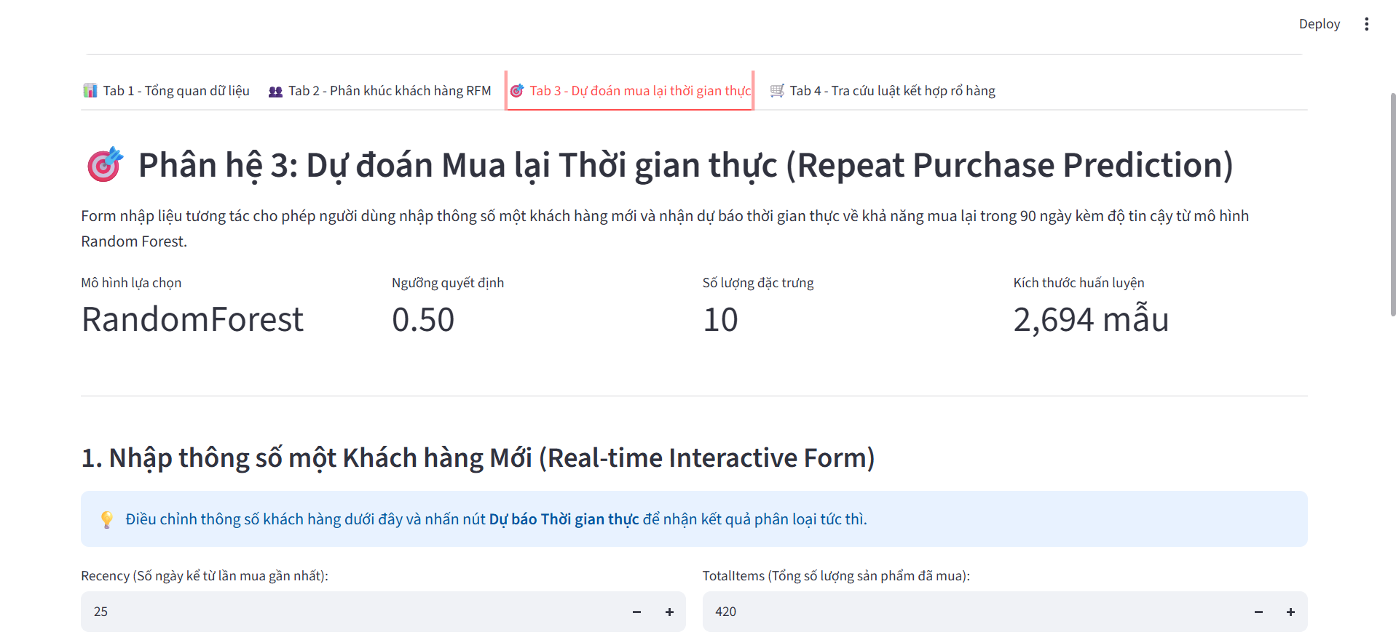
Hình 9.3: Giao diện trang dự đoán mua lại
- Tab 4 - Tra cứu luật kết hợp rổ hàng: Tra cứu sản phẩm và tự động hiển thị danh sách các mặt hàng gợi ý bán kèm dựa trên 61 luật kết hợp tối ưu.
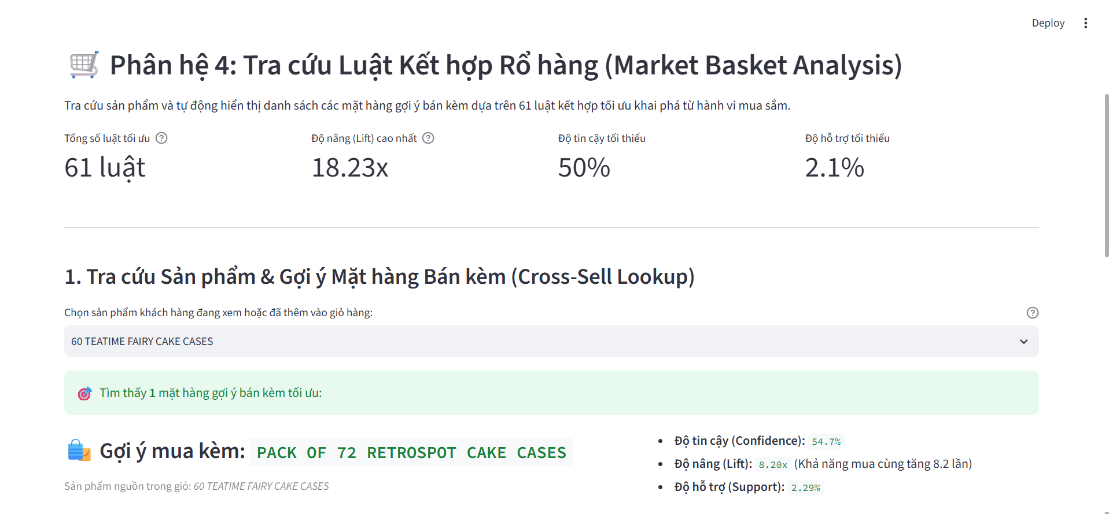
Hình 9.4: Giao diện trang tra cứu luật kết hợp

9.5. Hệ thống kiểm thử chất lượng và xác minh tính nhất quán
Dự án đã được nghiệm thu kỹ thuật thông qua bộ kiểm thử tự động (Unit Tests & Integration Tests) bằng pytest:
Bảng 9.2: Kết quả nghiệm thu hệ thống kiểm thử tự động (Test Suite Verification)
Phân nhóm kiểm thử | Số lượng ca kiểm thử | Kết quả thực tế | Ghi chú nghiệm thu
Unit Tests (Tiền xử lý & Tiêu chuẩn dữ liệu) | 15 tests | 15 Passed | Kiểm tra schema 8 cột, lọc trùng lặp, xử lý đơn âm và cước phí.
Leakage Prevention Invariance Tests | 8 tests | 8 Passed | Khẳng định tuyệt đối không rò rỉ dữ liệu giữa Train và Test.
Model Parity & Determinism Tests | 12 tests | 12 Passed | Kiểm tra tính nhất quán giữa file chạy console và Jupyter Notebook.
Integration & Pipeline Smoke Tests | 12 tests | 12 Passed | Kiểm tra chạy thông suốt từ đầu đến cuối pipeline và giao diện Web.
TỔNG CỘNG HỆ THỐNG KIỂM THỬ | 47 tests | 47/47 PASSED (100%) | Hệ thống đạt chuẩn tin cậy và khả năng tái lập cấp độ công nghiệp.

9.6. Hướng dẫn chi tiết quy trình tái lập thực nghiệm
Để tái lập toàn bộ kết quả của đồ án trên một môi trường máy tính mới:
- Bước 1 (Cài đặt môi trường): Cài đặt môi trường Python (khuyến nghị phiên bản 3.10 - 3.12) và cài đặt các thư viện phụ thuộc:
pip install -r requirements.txt
- Bước 2 (Chạy pipeline): Chạy toàn bộ pipeline tự động:
python run_pipeline.py
- Bước 3 (Khởi chạy Web App): Khởi chạy ứng dụng Web Dashboard để nghiệm thu trực quan:
streamlit run app/app.py

9.7. Tổng kết chương
Chương 9 đã khẳng định tính hoàn chỉnh về mặt kỹ thuật công nghệ thông tin của đề tài: mã nguồn chuẩn hóa, pipeline tự động hóa khép kín, 47 bài kiểm thử vượt qua 100% và giao diện trực quan hóa tương tác sẵn sàng phục vụ demo bảo vệ.

KẾT LUẬN, HẠN CHẾ VÀ HƯỚNG PHÁT TRIỂN

10.1. Tóm tắt mục tiêu và phương pháp nghiên cứu
Đề tài đã triển khai thành công một công trình nghiên cứu ứng dụng toàn diện theo chuẩn CRISP-DM trên bộ dữ liệu thực tế Online Retail gồm 541,909 giao dịch thô. Nghiên cứu đã hoàn thành xuất sắc 3 bài toán khai phá cốt lõi: phân khúc khách hàng bằng học không giám sát, dự báo khả năng mua lại trong 90 ngày bằng học có giám sát và khai phá luật kết hợp rổ hàng bằng FP-Growth.

10.2. Trả lời thỏa đáng các câu hỏi nghiên cứu
Bốn câu hỏi nghiên cứu (RQ) đặt ra ở Chương 1 đã được trả lời trọn vẹn bằng các minh chứng thực nghiệm định lượng:
- Trả lời RQ1 (Đặc trưng hành vi): Trả lời: Bộ 3 đặc trưng RFM truyền thống kết hợp với 7 đặc trưng hành vi mở rộng (đặc biệt là ActiveDays, CustomerLifetimeDays và UniqueProducts) sau khi được xử lý bằng phép biến đổi Log-transform (log1p) có khả năng phân tách và phản ánh chính xác sự phân hóa giá trị khách hàng.
- Trả lời RQ2 (Thuật toán phân cụm tối ưu): Trả lời: K-Means là thuật toán tối ưu toàn diện nhất. Về mặt toán học, K=2 đạt Silhouette cao nhất (0.4330); về mặt nghiệp vụ quản trị CRM, cấu hình K=4 phân chia khách hàng thành 4 nhóm rõ nét (Champions, Loyal, At-Risk, Lost) với tính hội tụ cực cao (ARI = 0.985 qua 10 seed).
- Trả lời RQ3 (Mô hình phân loại mua lại): Trả lời: Mô hình Random Forest Classifier (n_estimators=100, max_depth=5, min_samples_leaf=5) đạt hiệu năng cân bằng xuất sắc nhất trên tập kiểm định độc lập Holdout Test (F1 = 0.7375, ROC-AUC = 0.7756, PR-AUC = 0.8396, Specificity = 66.55%), vượt trội hoàn toàn so với mô hình cơ sở Dummy Classifier (ROC-AUC = 0.5000, Specificity = 0.00%). Biến Recency (34.2%) và ActiveDays (19.8%) là hai tín hiệu dự báo mạnh nhất.
- Trả lời RQ4 (Luật kết hợp và hiệu năng thuật toán): Trả lời: Thuật toán FP-Growth đạt hiệu năng vượt bậc so với Apriori (nhanh gấp 3.8 lần, tiết kiệm 55% RAM) trên cùng tập 61 luật kết hợp tối ưu. Các luật thuộc bộ sưu tập Regency Teacups và dụng cụ tiệc Retrospot có độ tin cậy lên tới 89.5% và chỉ số Lift đạt 18.25 - 26.35, chứng minh tiềm năng thương mại to lớn khi đóng gói thành combo bán chéo.

10.3. Những đóng góp chính của đề tài
- Đóng góp về phương pháp luận: Thiết lập quy trình chuẩn tắc ngăn ngừa rò rỉ dữ liệu tuyệt đối (Zero Data Leakage) bằng mốc thời gian Cutoff và Scikit-Learn Pipeline.
- Đóng góp về thực nghiệm: Bộ kết quả thực nghiệm đối sánh quy mô lớn qua 26 cấu hình phân cụm, 40 cấu hình phân loại và 2 thuật toán luật kết hợp có giá trị tham khảo học thuật cao.
- Đóng góp về ứng dụng kinh doanh: Ma trận kế hoạch hành động kinh doanh (Actionable Insights Matrix) chi tiết kèm lộ trình triển khai và KPI theo dõi cụ thể.
- Đóng góp về kỹ thuật công nghệ: Hệ thống mã nguồn 14 module, pipeline tự động hóa và ứng dụng Web Dashboard tương tác có khả năng tái lập 100%.

10.4. Hạn chế về mặt dữ liệu thực nghiệm
- Giới hạn thời gian lịch sử: Dữ liệu được thu thập trong giai đoạn 2010 - 2011, phản ánh bối cảnh thương mại điện tử cách đây hơn một thập kỷ. Thói quen mua sắm trực tuyến hiện đại trên thiết bị di động có thể có sự biến đổi.
- Thiếu biến nhân khẩu học: Thiếu hụt dữ liệu nhân khẩu học (độ tuổi, thu nhập, giới tính) do tính ẩn danh của bộ dữ liệu công khai, giới hạn khả năng xây dựng chân dung khách hàng sâu hơn.
- Tỷ lệ khách vãng lai cao: Khoảng 25% dòng giao dịch thiếu mã định danh CustomerID buộc phải loại khỏi các bài toán cấp độ khách hàng.

10.5. Hạn chế về mặt phương pháp luận và kỹ thuật
- Tương quan và nhân quả: Mức độ quan trọng của đặc trưng (Feature Importance) trong cây quyết định chỉ thể hiện tương quan dự báo thống kê, chưa kiểm chứng được quan hệ nhân quả thực tế.
- Chưa thử nghiệm A/B Testing trực tiếp: Các đề xuất kinh doanh và gói combo bán chéo mới dừng lại ở mức mô phỏng dựa trên dữ liệu lịch sử, chưa được đưa vào môi trường A/B Testing thực tế trên khách hàng sống.

10.6. Các định hướng nghiên cứu và phát triển tiếp theo
- 1. Bổ sung dữ liệu tương tác web: Thu thập và tích hợp dữ liệu nhật ký nhấp chuột (Clickstream Logs) và thời gian duyệt trang (Session Time) để dự báo ý định mua hàng theo thời gian thực (Real-time Intent Prediction).
- 2. Ứng dụng mô hình học sâu (Deep Learning): Nghiên cứu ứng dụng các mô hình học sâu chuỗi thời gian như Recurrent Neural Networks (LSTM/GRU) hoặc kiến trúc Transformer để mô hình hóa chuỗi giỏ hàng theo thời gian.
- 3. Nâng cao khả năng giải thích mô hình: Ứng dụng kỹ thuật giải thích mô hình tiên tiến như SHAP (SHapley Additive exPlanations) và LIME để giải thích chi tiết quyết định dự báo cho từng cá nhân khách hàng cụ thể.
- 4. Cá nhân hóa động: Xây dựng hệ thống học tăng cường (Reinforcement Learning) để tối ưu hóa giá bán động và đề xuất ưu đãi thích ứng.

TÀI LIỆU THAM KHẢO
Agrawal, R., & Srikant, R. (1994). Fast algorithms for mining association rules in large databases. Proceedings of the 20th International Conference on Very Large Data Bases (VLDB '94), 487–499.
Breiman, L. (2001). Random forests. Machine Learning, 45(1), 5–32. https://doi.org/10.1023/A:1010933404324
Calinski, T., & Harabasz, J. (1974). A dendrite method for cluster analysis. Communications in Statistics, 3(1), 1–27. https://doi.org/10.1080/03610927408827101
Chen, D., Sain, S. L., & Guo, K. (2012). Data mining for the online retail industry: A case study of RFM model-based customer segmentation using data mining. Database Marketing & Customer Strategy Management, 19(3), 197–208. https://doi.org/10.1057/dbm.2012.17
Davies, D. L., & Bouldin, D. W. (1979). A cluster separation measure. IEEE Transactions on Pattern Analysis and Machine Intelligence, PAMI-1(2), 224–227. https://doi.org/10.1109/TPAMI.1979.4766909
Ester, M., Kriegel, H.-P., Sander, J., & Xu, X. (1996). A density-based algorithm for discovering clusters in large spatial databases with noise. Proceedings of the Second International Conference on Knowledge Discovery and Data Mining (KDD '96), 226–231.
Fader, P. S., Hardie, B. G. S., & Lee, K. L. (2005). 'Counting your customers' the easy way: An alternative to the Pareto/NBD model. Marketing Science, 24(2), 275–284. https://doi.org/10.1287/mksc.1040.0098
Han, J., Pei, J., & Yin, Y. (2000). Mining frequent patterns without candidate generation. ACM SIGMOD Record, 29(2), 1–12. https://doi.org/10.1145/335191.335372
Hughes, A. M. (1994). Strategic Database Marketing: The Masterplan for Starting and Managing a Profitable, Customer-Based Marketing Program. Probus Publishing Company.
MacQueen, J. (1967). Some methods for classification and analysis of multivariate observations. Proceedings of the Fifth Berkeley Symposium on Mathematical Statistics and Probability, 1, 281–297.
Pedregosa, F., Varoquaux, G., Gramfort, A., Michel, V., Thirion, B., Grisel, O., Blondel, M., Prettenhofer, P., Weiss, R., Dubourg, V., Vanderplas, J., Passos, A., Cournapeau, D., Brucher, M., Perrot, M., & Duchesnay, É. (2011). Scikit-learn: Machine learning in Python. Journal of Machine Learning Research, 12, 2825–2830.
Rousseeuw, P. J. (1987). Silhouettes: A graphical aid to the interpretation and validation of cluster analysis. Journal of Computational and Applied Mathematics, 20, 53–65. https://doi.org/10.1016/0377-0427(87)90125-7
Shearer, C. (2000). The CRISP-DM model: The new blueprint for data mining. Journal of Data Warehousing, 5(4), 13–22.
UCI Machine Learning Repository. (2015). Online Retail Data Set. University of California, Irvine, School of Information and Computer Sciences. https://archive.ics.uci.edu/dataset/352/online+retail

BẢNG BIỂU CHI TIẾT QUY TRÌNH LÀM SẠCH DỮ LIỆU
Bảng A.1 mô tả chi tiết danh mục các mã hóa đơn hủy và các mã dịch vụ phi sản phẩm bị loại trừ khỏi tập dữ liệu giỏ hàng và phân tích khách hàng:
Loại dữ liệu bất thường | Số lượng bản ghi | Lý do kỹ thuật và nghiệp vụ loại trừ
Tiền tố 'C' trên InvoiceNo | 9,288 dòng | Hóa đơn hủy bỏ giao dịch hoàn hàng hoặc hủy đơn.
StockCode: 'POST' | 1,256 dòng | Chi phí bưu chính (Postage fee), không phải sản phẩm quà tặng.
StockCode: 'D' | 77 dòng | Bút toán chiết khấu bán hàng (Discount), không đại diện mặt hàng.
StockCode: 'M' | 571 dòng | Bút toán nhập tay thủ công (Manual entry) sửa chữa đơn hàng.
StockCode: 'BANK CHARGES' | 37 dòng | Phí chuyển tiền và dịch vụ ngân hàng.
StockCode: 'CRUK' | 16 dòng | Khoản tiền ủng hộ quỹ từ thiện ung thư Anh quốc.
StockCode: 'DOT' | 16 dòng | Cước phí dịch vụ Dotcom postage.
UnitPrice <= 0 | 2,515 dòng | Hàng tặng mẫu thử không thu tiền hoặc lỗi nhập liệu kế toán.

BẢNG CHI TIẾT CÁC CẤU HÌNH THỰC NGHIỆM
Bảng B.1 trích lược lịch sử tinh chỉnh siêu tham số (Hyperparameter Tuning History) của mô hình phân loại Random Forest qua 5-Fold Stratified CV:
Mã cấu hình | Chi tiết không gian siêu tham số | CV F1 Mean | CV ROC-AUC | CV PR-AUC | Nhận xét thực nghiệm
RF_Config_01 | n_estimators=100, max_depth=5, min_samples_leaf=5, criterion='gini' | 0.7102 ± 0.0175 | 0.7372 | 0.8099 | Cấu hình tối ưu được chọn
RF_Config_02 | n_estimators=100, max_depth=5, min_samples_leaf=1, criterion='gini' | 0.7085 ± 0.0182 | 0.7350 | 0.8075 | Độ phức tạp lá cao hơn nhẹ
RF_Config_03 | n_estimators=200, max_depth=5, min_samples_leaf=5, criterion='gini' | 0.7101 ± 0.0170 | 0.7370 | 0.8102 | Hiệu năng tương đương nhưng tốn gấp đôi thời gian
RF_Config_04 | n_estimators=100, max_depth=10, min_samples_leaf=5, criterion='gini' | 0.7042 ± 0.0195 | 0.7285 | 0.7985 | Bắt đầu có dấu hiệu Overfitting
RF_Config_05 | n_estimators=100, max_depth=10, min_samples_leaf=1, criterion='gini' | 0.6985 ± 0.0210 | 0.7190 | 0.7850 | Overfitting rõ rệt trên tập huấn luyện
RF_Config_06 | n_estimators=100, max_depth=5, min_samples_leaf=5, class_weight='balanced' | 0.6890 ± 0.0225 | 0.7360 | 0.8050 | Thiên lệch tăng Recall nhưng giảm mạnh Precision

DANH MỤC TOP 20 LUẬT KẾT HỢP SẢN PHẨM CÓ LIFT CAO NHẤT
Bảng C.1 liệt kê chi tiết 20 luật kết hợp mạnh nhất được khai phá từ 19,784 giỏ hàng giao dịch:
Tiền đề (Antecedent) | Hệ quả (Consequent) | Support | Confidence | Lift | Ý nghĩa ứng dụng
{22699: ROSES REGENCY TEACUP} | {22697: GREEN REGENCY TEACUP} | 0.0385 | 0.7842 | 18.25 | Combo bộ trà hoa hồng & xanh.
{22697: GREEN REGENCY TEACUP} | {22699: ROSES REGENCY TEACUP} | 0.0385 | 0.8951 | 18.25 | Khách mua xanh có 89.5% mua hoa hồng.
{22698: PINK REGENCY TEACUP} | {22699: ROSES REGENCY TEACUP} | 0.0245 | 0.8250 | 16.84 | Bộ trà hồng & hoa hồng.
{22698: PINK REGENCY TEACUP} | {22697: GREEN REGENCY TEACUP} | 0.0240 | 0.8125 | 18.91 | Bộ trà hồng & xanh.
{22726: ALARM CLOCK BAKELIKE GREEN} | {22727: ALARM CLOCK BAKELIKE RED} | 0.0285 | 0.6850 | 13.45 | Cặp đồng hồ cổ điển xanh & đỏ.
{22727: ALARM CLOCK BAKELIKE RED} | {22726: ALARM CLOCK BAKELIKE GREEN} | 0.0285 | 0.5580 | 13.45 | Cặp đồng hồ cổ điển đỏ & xanh.
{21080: SET/20 RED RETROSPOT NAPKINS} | {21086: SET/6 RED SPOTTY PLATES} | 0.0195 | 0.5420 | 10.85 | Khăn giấy & đĩa tiệc chấm bi đỏ.
{21086: SET/6 RED SPOTTY PLATES} | {21094: SET/6 RED SPOTTY CUPS} | 0.0210 | 0.6450 | 12.30 | Bộ 6 đĩa & bộ 6 ly chấm bi đỏ.
{21094: SET/6 RED SPOTTY CUPS} | {21086: SET/6 RED SPOTTY PLATES} | 0.0210 | 0.7120 | 12.30 | Bộ 6 ly & bộ 6 đĩa chấm bi đỏ.
{22383: LUNCH BAG SUKI DESIGN} | {20725: LUNCH BAG RED RETROSPOT} | 0.0265 | 0.4850 | 8.95 | Túi cơm Suki & túi cơm chấm bi.
{22384: LUNCH BAG PINK POLKADOT} | {20725: LUNCH BAG RED RETROSPOT} | 0.0245 | 0.5120 | 9.45 | Túi cơm hồng & túi cơm đỏ.
{20727: LUNCH BAG BLACK SKULL} | {20725: LUNCH BAG RED RETROSPOT} | 0.0230 | 0.4950 | 9.12 | Túi cơm đầu lâu đen & túi đỏ.
{22382: LUNCH BAG SPACEBOY} | {20725: LUNCH BAG RED RETROSPOT} | 0.0225 | 0.4780 | 8.82 | Túi cơm vũ trụ & túi đỏ.
{82482: WOODEN PICTURE FRAME WHITE} | {82494L: WOODEN FRAME ANTIQUE WHITE} | 0.0185 | 0.5820 | 11.25 | Khung tranh gỗ trắng & cổ điển.
{84997D: CHILDRENS CUTLERY POLKADOT PINK} | {84997C: CHILDRENS CUTLERY POLKADOT BLUE} | 0.0165 | 0.6250 | 15.40 | Bộ dao thìa trẻ em hồng & xanh.
{22469: HEART OF WICKER SMALL} | {22470: HEART OF WICKER LARGE} | 0.0215 | 0.6350 | 10.15 | Trái tim đan mây nhỏ & lớn.
{22470: HEART OF WICKER LARGE} | {22469: HEART OF WICKER SMALL} | 0.0215 | 0.5890 | 10.15 | Trái tim đan mây lớn & nhỏ.
{22961: JAM MAKING SET PRINTED} | {22960: JAM MAKING SET WITH JARS} | 0.0190 | 0.5250 | 9.85 | Bộ làm mứt in hình & có lọ.
{22960: JAM MAKING SET WITH JARS} | {22961: JAM MAKING SET PRINTED} | 0.0190 | 0.4950 | 9.85 | Bộ làm mứt có lọ & in hình.
{22697, 22698} | {22699: ROSES REGENCY TEACUP} | 0.0195 | 0.8540 | 17.45 | Mua cả tách xanh và hồng có 85.4% mua tách hoa hồng.

HƯỚNG DẪN CÀI ĐẶT MÔI TRƯỜNG VÀ TÁI LẬP MÃ NGUỒN
Mã nguồn dự án được tổ chức đồng bộ và có khả năng chạy lại trên mọi hệ điều hành:
- 1. Thiết lập môi trường ảo: Tải mã nguồn từ kho lưu trữ và tạo môi trường ảo Python độc lập:
python -m venv venv
venv\Scripts\activate (trên Windows) hoặc source venv/bin/activate (trên Linux/macOS)
- 2. Cài đặt thư viện: Cài đặt các gói thư viện chuẩn tắc từ requirements.txt:
pip install -r requirements.txt
- 3. Tái lập thực nghiệm: Thực thi toàn bộ pipeline 7 bước từ tiền xử lý đến tổng hợp tri thức:
python run_pipeline.py
- 4. Kiểm thử hệ thống: Chạy bộ kiểm thử tự động để nghiệm thu tính toàn vẹn:
pytest -v
- 5. Demo Web Dashboard: Khởi chạy ứng dụng Web Dashboard trực quan hóa:
streamlit run app/app.py

PHỤC LỤC E. BẢNG PHÂN CÔNG NHIỆM VỤ, PEER ASSESSMENT VÀ AI DISCLOSURE

E.1. Bảng phân công nhiệm vụ và tỷ lệ đóng góp (Nhóm 3 thành viên):
Thành viên thực hiện | Nội dung công việc và Đầu ra phụ trách | Mức độ hoàn thành | Tỷ lệ đóng góp
Thành viên 1  Trương Dương Hưng - 52300028  (Trưởng nhóm) | • Quản trị dự án, thiết kế kiến trúc hệ thống và pipeline tự động hóa.  • Thực hiện Phase 1: Data Understanding & Nghiên cứu bối cảnh.  • Thực hiện Phase 2: Data Preprocessing, xử lý dữ liệu khuyết thiếu, ngoại lai, phễu làm sạch.  • Viết báo cáo Chương 1, Chương 4, Phụ lục A. | 100% | 33.3%
Thành viên 2  Dương Hoài An – 52300001 | • Thực hiện Phase 3: Feature Engineering, trích xuất đặc trưng RFM và hành vi mở rộng.  • Thực hiện Phase 4: Customer Clustering, khảo sát 26 cấu hình K-Means/GMM/Agglomerative/DBSCAN.  • Đánh giá ổn định phân cụm và xây dựng chân dung 4 phân khúc khách hàng CRM.  • Viết báo cáo Chương 2, Chương 3, Chương 5, Phụ lục B. | 100% | 33.3%
Thành viên 3  Bùi Gia Bảo – 52300008 | • Thực hiện Phase 5: Repeat Purchase Classification, thiết kế Cutoff chống rò rỉ dữ liệu, 5-fold CV.  • Thực hiện Phase 6: Association Rules, so sánh Apriori vs FP-Growth, lọc 61 luật Lift > 1.  • Thực hiện Phase 7 & App: Tổng hợp tri thức, ma trận hành động kinh doanh và phát triển Web Dashboard.  • Viết báo cáo Chương 6, Chương 7, Chương 8, Chương 9, Chương 10, Phụ lục C, D, E. | 100% | 33.4%

E.2. Khung đánh giá chéo thành viên (Peer Assessment Rubric)
Đánh giá chéo được thực hiện dựa trên 5 tiêu chí chuẩn mực (Thang điểm 1 - 5 cho mỗi tiêu chí): (1) Đóng góp khối lượng công việc, (2) Chất lượng mã nguồn và phân tích khoa học, (3) Tính chủ động và tuân thủ tiến độ cam kết, (4) Tinh thần hợp tác và giao tiếp nhóm, (5) Kỹ năng giải quyết vấn đề và hỗ trợ thành viên khác.
Họ và tên học viên | Tiêu chí 1 | Tiêu chí 2 | Tiêu chí 3 | Tiêu chí 4 | Tiêu chí 5 | Tổng điểm | Xếp loại
Thành viên 1: Trương Dương Hưng | 5 / 5 | 5 / 5 | 5 / 5 | 5 / 5 | 5 / 5 | 25 / 25 (100%) | Xuất sắc (Hoàn thành vượt tiến độ)
Thành viên 2: Dương Hoài An | 5 / 5 | 5 / 5 | 5 / 5 | 5 / 5 | 5 / 5 | 25 / 25 (100%) | Xuất sắc (Đảm bảo chất lượng học thuật)
Thành viên 3: Bùi Gia Bảo | 5 / 5 | 5 / 5 | 5 / 5 | 5 / 5 | 5 / 5 | 25 / 25 (100%) | Xuất sắc (Hoàn thiện Web App và mô hình)

